建设项目环境影响报告表
（污染影响类）

项目名称：哈尔滨众诚牧业有限公司饲料厂建设项目
建设单位（盖章）： 哈尔滨众诚牧业有限公司
编制日期： 2023年2月

中华人民共和国生态环境部制
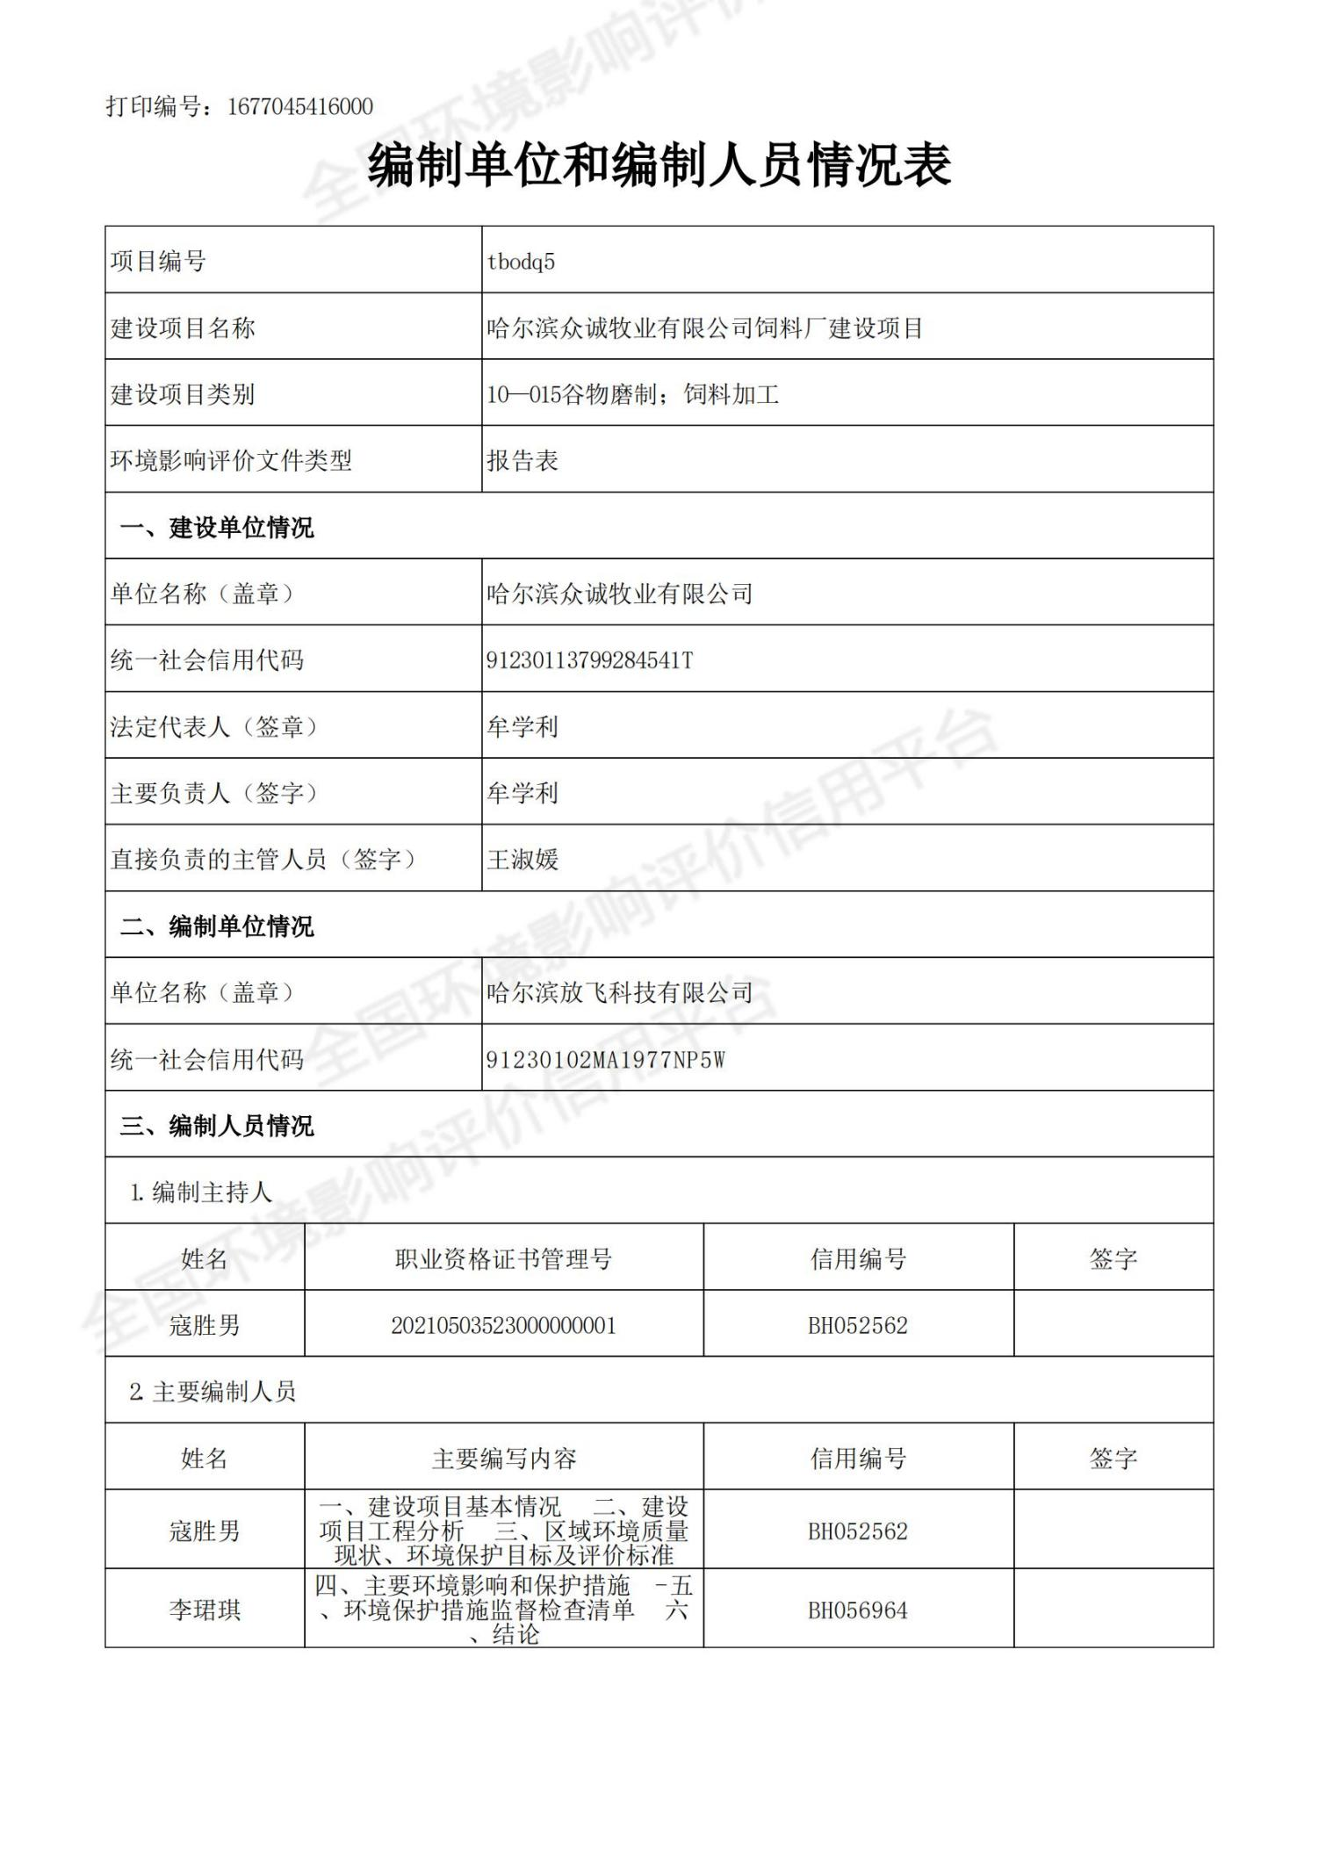
目 录

一、建设项目基本情况 - 1 -
二、建设项目工程分析 - 7 -
三、区域环境质量现状、环境保护目标及评价标准 - 22 -
四、主要环境影响和保护措施 - 30 -
五、环境保护措施监督检查清单 - 45 -
六、结论 - 48 -
附表 - 49 -
附图1 项目地理位置图 - 50 -
附图2 项目平面布置示意图 - 51 -
附图3 环境管控单元分布图 - 52 -
附件1 营业执照 - 54 -
附件2 用地证明 - 55 -
附件3 租赁合同 - 56 -
附件4 燃料成分分析报告 - 57 -
附件5 现状监测报告 - 58 -
附件6 白水牧原农牧有限公司雷村分场年加工6万吨饲料项目检测报告 - 64 -
附件7 临沂群帮饲料有限公司年产30000吨饲料建设项目检测报告 - 83 -
附件8 公示截图 - 98 -
附件9 核定排放量计算说明 - 99 -

一、建设项目基本情况
建设项目名称 | 哈尔滨众诚牧业发展公司饲料厂建设项目
项目代码 | 无
建设单位联系人 | 牟学利 | 联系方式 | 15244619808
建设地点 | 黑龙江省哈尔滨市双城区联兴乡兴功村1号
地理坐标 | 126度29分5.151秒，45度21分29.721秒
国民经济  行业类别 | C1329其他饲料加工 | 建设项目  行业类别 | 十、农副食品加工业：15、饲料加工
建设性质 | ☑新建（迁建）  改建  扩建  技术改造 | 建设项目  申报情形 | 首次申报项目  不予批准后再次申报项目  超五年重新审核项目  重大变动重新报批项目
项目审批（核准/  备案）部门（选填） | / | 项目审批（核准/  备案）文号（选填） | /
总投资（万元） | 800 | 环保投资（万元） | 42.5
环保投资占比（%） | 5.3 | 施工工期 | /
是否开工建设 | 否  是：项目已建成并投产，属于未批先建，无处罚 | 用地（用海）  面积（m²） | 23000
专项评价设置情况 | 本项目运营期排放的热风炉烟气中含有汞等有毒有害污染物，因此设置大气专项评价。
规划情况 | 无
规划环境影响  评价情况 | 无
规划及规划环境  影响评价符合性分析 | 无
其他符合性分析 | - “三线一单”符合性分析  与《哈尔滨市人民政府关于实施“三线一单”生态环境分区管控的意见（哈政规[2021]7号）》符合性分析  根据《哈尔滨市人民政府关于实施“三线一单”生态环境分区管控的意见（哈政规[2021]7号）》可知，本项目厂址位于一般管控单元。本项目在哈尔滨市环境管控单元分布图上的位置见附图3。  （1）生态保护红线  本项目位于哈尔滨市双城区联兴乡兴功村1号。根据《哈尔滨市人民政府关于实施“三线一单”生态环境分区管控的意见（哈政规[2021]7号）》，所在区域不在生态保护红线区域范围内，符合生态保护红线要求。  （2）环境质量底线  项目南侧12.5km处为拉林河，水环境现状水质满足《地表水环境质量标准》（GB3838-2002）Ⅲ类水体要求。  项目运营期污水主要为员工生活污水，经化粪池收集后定期清掏、外运堆肥，不会对周围环境造成影响，不会触及环境质量底线。  本项目位于大气环境二类功能区，项目所在区域 NO₂、SO₂、CO、PM₁₀、O₃浓度满足《环境空气质量标准》（GB3095-2012）及修改单中二级标准。PM_{2.5}浓度不满足《环境空气质量标准》（GB3095-2012）及修改单中二级标准。项目所在区域为不达标区。  项目运营期主要大气污染物为烟尘、氮氧化物、二氧化硫、汞、硫酸雾等，实验室废气经集气罩收集经活性炭吸附装置处理后专用排气筒排放，排放浓度符合《大气污染物综合排放标准》（GB16297-1996）表2二级标准要求及无组织排放标准要求；2台1t/h热风炉产生废气，制粒工艺用热风炉废气经脉冲除尘器及处理后由15m高排气筒排放，供暖热风炉废气经脉冲除尘器处理后由15m高排气筒排放；2台热风炉废气各项污染物排放浓度满足项目燃生物质锅炉烟气排放浓度符合《锅炉大气污染物排放标准》（GB13271-2014）表2燃煤锅炉排放限值要求；本项目食堂油烟设置油烟处理器后经高于楼顶的专用烟道排放；符合环境质量底线要求。  本项目属于饲料项目，厂区地面均已硬化，不属于需考虑大气沉降影响的行业，且项目不涉及地面漫流等，建设项目敏感程度为不敏感。故本项目不需要开展土壤环境影响评价。产生的固体废物进行合理处置，处置率100%。本项目选址为建设用地，已获得哈尔滨市人民政府建设用地审批件；本项目不会对周围土壤环境造成污染，符合环境质量底线要求。  （3）资源利用上线  本项目用水由市政供水管网提供，资源消耗量相对于区域资源利用总量较小，符合水资源利用要求。本项目选址为建设用地，已获得哈尔滨市人民政府建设用地审批件，已与原厂主签订协议，符合土地资源利用要求。  （4）生态环境准入清单  本项目位于黑龙江省哈尔滨市双城区联兴乡兴功村1号，根据《哈尔滨市人民政府关于实施“三线一单”生态环境分区控制的意见》哈政规[2021]7号，本项目与哈尔滨市双城区生态环境准入清单对照情况见下表。  表1-8 生态环境准入清单管控要求符合性分析  本项目建设过程中采取了有效、可行的污染治理措施，各项污染物均可达标排放，本项目建设对周围环境影响较小，因此本项目符合《哈尔滨市人民政府关于实施“三线一单”生态环境分区管控的意见哈政规〔2021〕7号》以及《黑龙江省“三线一单”文本》中要求。  - 选址合理性分析  本项目位于黑龙江省哈尔滨市双城区联兴乡兴功村1号，项目东侧为兴功村居民，南侧、西侧、北侧均为农田。项目土地性质为建设用地，符合当地土地利用规划。  项目所在地具有方便的交通运输和水电条件，便于项目的建设。项目建设过程中产生的废气、噪声、废水、固废对周围环境将产生一定影响，但通过采取相应的环保措施可使该项目的环境影响降低。项目建成后对周边环境的影响主要是废气、废水，生产废物以及设备产生的噪声，经过处理后对周边环境影响较小。  本项目为饲料加工项目，在落实本报告提出的污染防治措施前提，污染物排放量小，本项目选址可行。  3、产业政策符合性分析  本项目为饲料加工项目，根据中华人民共和国国家发展和改革委员会《产业结构调整指导目录（2019年本）》，本项目不属于“限制类”和“淘汰类”项目，属允许类建设项目，符合国家产业政策。  - 与《黑龙江省大气污染防治条例》（2018年修订本）复合性分析  根据《黑龙江省大气污染防治条例》（2018年修订本）中“第三十二条 燃煤电厂、燃煤供热锅炉以及其他燃煤单位，应当采用清洁生产工艺，配套建设除尘、脱硫、脱硝等装置或者采用技术改造等措施；第三十五条在集中供热管网未覆盖的区域，推广使用高效节能环保型锅炉或者进行锅炉高效除尘改造，或者使用新能源、清洁能源供热。”等内容，本项目生产、供暖2台锅炉选用生物质为燃料，并配有布袋除尘器等环保措施，可使废气达标排放，对周围环境影响较小，符合条例中相关要求。  - 与《哈尔滨市大气环境质量限期达标规划》（2020-2027）符合性分析  根据《哈尔滨市大气环境质量限期达标规划》（2020-2027）中“现有分散燃煤锅炉应优先采取集中供热或清洁能源替代改造，2025年，全市基本淘汰10蒸吨/小时以下燃煤锅炉。2027年，基本淘汰市区建成区65蒸吨/小时以下、城关镇建成区35蒸吨/小时以下燃煤锅炉......”等内容，本项目采用生物质为锅炉燃料，符合规划要求。  6、与《哈尔滨市空气质量改善三年行动计划（2022-2024年）》符合性分析  根据《哈尔滨市空气质量改善三年行动计划（2022-2024年）》中“1.推动清洁能源发展。大力发展太阳能、风能、生物质等清洁能源。3.深化锅炉污染治理。到2022年，基本淘汰10蒸吨/小时以下的燃煤锅炉。”中相关要求，本项目生产、供暖2台锅炉选用生物质为燃料，并配有布袋除尘器等环保措施，可使废气达标排放，对周围环境影响较小，符合条例中相关要求。
  管控单元编码 | 环境管控单元名称 | 管控单元类别 | 管控要求 |  | 符合性
  ZH23011130002 | 其他区域 | 一般管控单元 | 空间布局约束 | 1.执行本清单全省准入要求中“6.1一般管控单元总体要求”（贯彻实施国家与黑龙江省大气、水污染相关各项标准，深化重点行业污染治理，推进国家和地方确定的各项产业结构调整措施；引导工业项目向园区集聚；严禁钢铁、水泥、电解  铝等产能严重过剩行业扩能；重点对电力、钢铁、建材、有色、化工、石油石化、煤炭、印染等行业中，环保、能耗等不达标或生产、使用淘汰类产品的企业和产能，依法依规改造升级或有序退出。）准入要求。 | 本项目不属于钢铁、水泥、电解铝、电力、有色、化工、石油石化、煤炭、印染等行业。生产不涉及环保、能耗等不达标或生产、使用淘汰类产品。符合准入要求。

二、建设项目工程分析
建设内容 | - 建设内容  本项目总占地面积23000m²，总建筑面积为5960.5m²。主要建设内容为综合楼、原料库、成品库、主车间、预混车间、宿舍、化验室、锅炉房等，项目建成后年产饲料10000吨。  表2-1 项目工程组成一览表  - 产品方案  本项目运营期主要进行畜禽饲料的生产，总产量约为10000t/a。本项目产品方案见表2-2。  表2-2 产品方案一览表  - 主要生产设备  本项目主要生产设备见表2-3。  表2-3 本项目主要生产设备  - 主要原辅料  本项目主要原辅材料用量见表2-4；物料平衡见图2-1。  表2-4 本项目主要原辅料使用情况  玉米、粕类  投料  粉碎  混合  制粒  冷却  成品  配料  包装  8430  1573.108  粉尘  0.004  10000  粉尘  0.04  其余辅料  粉尘  2.98  卸料  粉尘  0.084  图2-1 本项目物料平衡图  5、公用工程  （1）给水  本项目用水主要为生活用水、锅炉用水及化验室用水、实验器皿清洗用水。其中化验室用水为外购纯水，其余供水水源为园区市政供给管网。  ①生活用水  本项目劳动定员12人，年工作260天。根据《黑龙江省省地方标准用水定额》（DB23/T727-2021）工人人均用水量取80L/（人•d），则生活用水量为0.96t/d，249.6t/a。  ②食堂用水  本项目劳动定员12人，年工作260天。设食堂为工作人员提供三餐饮食，食堂用水量为20L/（人•餐）。则食堂用水量为0.72t/d，187.2t/a。  ③锅炉用水  根据经验判断，蒸汽锅炉补充水约为锅炉循环水量的10%，每天运行24小时，则本项目工艺用蒸汽锅炉一天的循环水量为24t/d，则锅炉补水量为2.4t/d，624t/a；本项目供热为1台1t/h生物质锅炉，每天运行24小时，则锅炉一天的循环水量为24t/d，每天的损失为1%，则锅炉补水量为0.24t/d，43.2t/a。锅炉用水使用软水，由软水制备系统制备，主要是去除水中的钙、镁离子，防止在锅炉内形成水垢。软水制备率按80%计算，则蒸汽锅炉补水新鲜水用水量为3t/d，780t/a，供热锅炉补水新鲜水用水量为0.3t/d，54t/a。  ④化验室用水  本项目化验室用水主要利用外购纯水，根据最大预计的实验量，本项目化验室用水量约为0.002t/d，0.68t/a，化验室用水一部分蒸发掉、一部分进入实验废液，不外排。  ⑤化验器皿清洗用水  根据最大预计的化验量，本项目化验室器皿清洗用水量约0.02t/d，6.8t/a。  （2）排水  项目排水采用雨、污分流制。雨水排入市政雨水管网。项目废水主要为职工生活污水、软化处理废水和锅炉排污水及化验室器皿清洗废水。  ①生活污水  生活污水排放量按用水量的80%计，则排放量为0.77t/d，199.7t/a。  ②食堂废水  食堂废水排放量按用水量的80%计，则排放量为0.58t/d，149.8t/a。  ③软化处理废水和锅炉排污水  本项目锅炉采用锅外水处理。根据《排放源统计调查产排污核算方法和系数手册》（公告 2021年 第24号）中“4430工业锅炉（热力生产和供应行业）产排污系数表”的内容，燃生物质锅炉（锅炉排污水＋软化处理废水）废水产生系数为0.356吨/吨-原料，本项目燃生物质蒸汽锅炉年燃烧生物质1085.1t/a，故锅炉排污水及软化处理废水量为1.49t/d，386.3t/a（其中软化水废水0.6t/d，156t/a；锅炉排污水0.89t/d，230.3t/a）；本项目燃生物质供热锅炉年燃烧生物质751.2t/a，故锅炉排污水及软化处理废水量为1.49t/d，267.4t/a（其中软化水废水0.06t/d，10.8t/a；锅炉排污水1.43t/d，256.6t/a）。  ④化验室器皿清洗用水  本项目化验器皿清洗废水产生量按用水量的80%计，废水排放量约为0.016m³/d，5.44t/a，水质污染物较少，但可能含有酸、碱污染物，先经中和池（位于化验室，容积为0.1m³）调节pH至6~9后，再与生活污水一起排入市政污水管网。  项目食堂废水经隔油池处理后与生活污水、锅炉排污水、经中和处理后的化验室器皿清洗废水一起排入防渗化粪池，水质满足《污水综合排放标准》（GB8978-1996）三级标准，由市政污水管网排入双城污水处理厂，处理后满足《城镇污水处理厂污染物排放标准》（GB18918-2002）中的一级A标准后排放至拉林河。  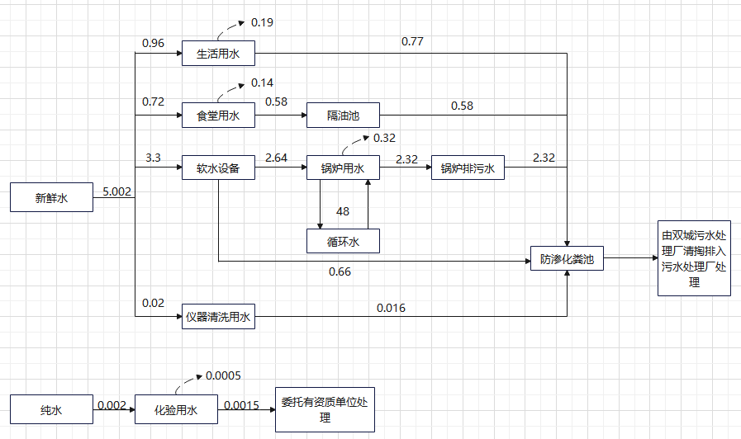  图2-2 水量平衡图（t/d）  （3）供热：本项目采用1台1t/h的燃生物质蒸汽锅炉用于厂区生产用热，冬季供暖采用1台1台1t/h的燃生物质锅炉。项目生产用热为每天24h，生产天数为260d，则锅炉年运行6240h；年供暖天数180天，则供热锅炉年运行4320h。生物质燃料需求量计算如下：  供热燃生物质量通过锅炉小时最大燃料量进行计算，以1t生物质锅炉为例，1吨等于60万大卡，锅炉燃烧效率取85%，则本项目燃生物质锅炉燃料消耗量=锅炉所需热量/生物质燃料的热值/锅炉热效率=600000kcal/h×1÷4060kcal/kg÷85%=173.9kg/h，即生产供热锅炉年消耗生物质1085.1t/a，供热锅炉年消耗生物质751.2t/a，则本项目全年生物质成型燃料的用量为1836.3t/a。  （4）供电：由当地供电电网供给供。  6、工作制度及劳动定员  本项目定员12人，其中生产工人7人，办公人员5人。生产工人2班工作制，其余工作人员一班制，年工作260天。  7、平面布置图  项目东侧为居民民房、南侧、西侧、北侧为空地。根据厂址周边道路交通条件厂区实际情况，本项目原料库位于厂区西北侧，成品库位于主车间南侧，主车间位于原料库和成品库中间，自北向南布置，预混合车间位于主车间对面，便于原料运输；锅炉房、化验室位于厂区西南角，综合楼位于厂区东南侧，厂区设置一个入口，厂区主入口位于厂区南侧，用于原料、成品运输车辆的通行，综合楼入口正对综合楼，用于厂区工作人员的出入。  厂区大体分为生产区和办公区两个分区布置，生产区位于主导风向下风向，减少项目产生的废气污染物对办公区的影响。生产区根据生产工艺自北向南布置，原料库和成品库分列两侧，方便生产。综上，本项目的平面布局合理。
  分类 | 名称 | 实际建设内容 |  | 备注
  主体工程 | 主车间 | 建筑面积960m²，内设1条畜禽饲料加工生产线、1条反刍饲料加工生产线，年产饲料10000t。 |  | 已建成
  主体工程 | 预混车间 | 建筑面积770m²，内设1条复合预混料生产线，将原料预混后送至主车间，年处理预混料10000t。 |  | 已建成
  辅助工程 | 综合楼 | 地上4层，建筑面积348m²，用于人员办公。 |  | 已建成
  辅助工程 | 食堂 | 建筑面积150m²，位于综合楼内，设1个灶头，提供12人饮食。 |  | 已建成
  辅助工程 | 化验室 | 建筑面积142.5m²，用于原料、成品的化验。 |  | 已建成
  辅助工程 | 宿舍 | 地上2层，建筑面积362.5m²，用于员工住宿。 |  | 已建成
  辅助工程 | 门卫 | 门卫位于综合楼内一层。占地面积10m² |  | 已建成
  辅助工程 | 危废暂存间 | 位于化验室内，一层，建筑面积10m²，暂存间设置围堰及标识，地面和裙脚进行防渗、防漏，采用2mm厚的高密度聚乙烯土工膜及混凝土地面，渗透系数≤10⁻¹⁰cm/s；危废暂存间需做到防渗漏、防雨淋、防流失。危废暂存间内部需设置围堰、导流沟、废液收集池，暂存间需设置观察窗，外门上及墙上粘贴危废警示三角标志、危废管理周知卡及管理制度。危废暂存间内不相容的危险废物要分开存放，且必须与危险废物相容，各危废贮存容器设置小标签，各种危险废物储存需有过道或隔板间隔，暂存的危险废物定期交由有资质的单位进行清运，不做大量堆积，由专人对危废进行管理，单独设置危险废物管理台账。 |  | 已建成
  辅助工程 | 锅炉房1 | 建筑面积220m²，内设1台1t/h燃生物质锅炉及配套设施，用于生产供热，年燃生物质1085.1t。 |  | 已建成
  辅助工程 | 锅炉房2 | 地上1层，建筑面积120m²，位于预混车间南侧，内设1台1t/h燃生物质锅炉及配套设施，用于冬季供热，年燃生物质1085.1t。 |  | 已建成
  辅助工程 | 原料库 | 地上1层，建筑面积1240m²，位于主车间北侧，原料最大储存量为4000t。 |  | 已建成
  辅助工程 | 成品库 | 地上1层，建筑面积1600m²，位于主车间南侧，成品最大储存量为5000t |  | 已建成
  公用工程 | 给水 | 项目化验用纯水为外购，其余用水由厂区市政供水管网供给 |  | 依托
  公用工程 | 排水 | 项目废水主要为生活污水199.7t/a、食堂废水149.8t/a、锅炉排污水653.7t/a、化验室器皿清洗废水5.44t/a。项目食堂废水经隔油池处理后与生活污水一起排入防渗化粪池，定期清掏，外运堆肥 |  | 已建成
  公用工程 | 供电 | 当地供电电网供给，满足用电需求 |  | 依托
  公用工程 | 供热 | 冬季采暖由2台1t/h燃生物质锅炉提供。 |  | 已建成
  环保  工程 | 废气 | - 预混合粉尘：1台脉冲式布袋除尘器无组织排放；  - 主车间粉尘：1台脉冲式布袋除尘器无组织排放； |  | 已建成
  环保  工程 | 废气 | 化验室废气：通过通风橱和集气罩收集，无组织排放 |  | 已建成
  环保  工程 | 废气 | 锅炉烟气：1台1t/h燃生物质锅炉烟气通过脉冲除尘器处理后，由15m烟囱排放；另一台1t/h燃生物质蒸汽锅炉烟气通过脉冲式布袋除尘器处理后，由15m高烟囱排放。 |  | 已建成
  环保  工程 | 废气 | 生产异味：饲料蒸汽制粒时会产生异味，饲料加工过程全密闭，异味对周围环境影响较小。 |  | 已建成
  环保  工程 | 废气 | 食堂油烟：食堂油烟通过楼房建设时建立的油烟专用通道高空排放。 |  | 已建成
  环保  工程 | 废水 | 项目废水主要为生活污水、食堂废水、锅炉排污水及化验室器皿清洗废水。项目食堂废水经隔油池处理后与生活污水、锅炉排污水、化验室器皿清洗废水一起排入防渗化粪池，由市政部门定期清掏，外运堆肥。 |  | 已建成
  环保  工程 | 噪声 | 选用低噪声设备，采取基础减振、厂房隔声等措施。 |  | 已建成
  环保  工程 | 固体废物 | 生活垃圾 | 设置垃圾箱，由市政部门定期清运至生活垃圾填埋场填埋处置 | 固体废物处置率100%
  环保  工程 | 固体废物 | 预混合除尘灰 | 回用于生产 | 固体废物处置率100%
  环保  工程 | 固体废物 | 主车间除尘灰 | 回用于生产 | 固体废物处置率100%
  环保  工程 | 固体废物 | 锅炉除尘灰 | 集中收集，交由市政部门统一处理 | 固体废物处置率100%
  环保  工程 | 固体废物 | 废包装袋 | 集中收集，统一外售综合利用 | 固体废物处置率100%
  环保  工程 | 固体废物 | 实验室废液 | 危废代码为HW49,900-047-49，属于危废废物，暂存于危废暂存间内，定期委托有资质单位处理 | 固体废物处置率100%
  环保  工程 | 固体废物 | 过期实验药品及废弃实验药品容器 | 危废代码为HW49,900-047-49，属于危废废物，暂存于危废暂存间内，定期委托有资质单位处理 | 固体废物处置率100%
  产品名称 | 年产量 | 存放方式 | 存放位置
  猪用浓缩饲料 | 5000吨/年 | 袋装 | 饲料仓库
  猪用配合饲料 | 3000吨/年 | 袋装 | 饲料仓库
  反刍浓缩饲料 | 1000吨/年 | 袋装 | 饲料仓库
  反刍配合饲料 | 1000吨/年 | 袋装 | 饲料仓库
  序号 | 名称 | 型号 | 供应商 | 备注
  复合预混合饲料生产线
   | 脉冲除尘器 | TBLMa8 | 辽宁鹏博饲料机械厂 | 过滤面积8㎡，风量800-2200m³/h，功率2.2kW
   | 自清斗式提升机 | ZTDTG36/23 | 辽宁鹏博饲料机械厂 | 功率3kw，20 t/h
   | 分配器 | TFPX-4 | 辽宁鹏博饲料机械厂 | 4分配口，功率0.75kW
   | 配料仓 | 3m³ | 辽宁鹏博饲料机械厂 | 3m³
   | 配料搅龙 | PLSS15 | 辽宁鹏博饲料机械厂 | 不锈钢，8-12t/h,功率1.5kW
   | 配料仓 | 1.6m³ | 辽宁鹏博饲料机械厂 | 不锈钢，1.6m³
   | 配料绞龙 | PLSS10 | 辽宁鹏博饲料机械厂 | 不锈钢，6-10t/h,功率1.5kW
   | 配料仓 | 1.5m³ | 辽宁鹏博饲料机械厂 | 不锈钢，1.5m³
   | 配料搅龙 | PLSS8 | 辽宁鹏博饲料机械厂 | 不锈钢，5-8t/h,功率0.75kW
   | 配料秤 | PCS-500 | 唐山天恒工控技术有限公司 | 最大称量500kg，V4896型数显仪表，CFBLS型拉压力传感器， 精度：静态0.1%、动态0.3%
   | 配料秤 | PCS-300 | 唐山天恒工控技术有限公司 | 最大称量300kg，V4896型数显仪表，CFBLS型拉压力传感器，精度：静态0.1%、动态0.3%
   | 配料称 | PCS-100 | 唐山天恒工控技术有限公司 | 最大称量100kg，V4896型数显仪表，CFBLS型拉压力传感器， 精度：静态0.1%、动态0.3%
   | 双层高效混合机 | SJHS1 | 江苏牧羊控股有限公司 | 混合量500kg/批次，功率15kW，CV≤5%
   | 电子背重式定量自动充填机 | Link-25FY | 哈尔滨联科包装机械有限公司 | 包装重量25kg，气源0.6MPa，1.2m³/h
   | 电动葫芦 | 3吨 | 哈尔滨矿山起重机厂 | 起重重量3吨，功率3kW
   | 转鼓式混合机 | 50kg | 郑州永兴重工机械有限公司 | 混合量50kg/批次，功率2.2kW,CV≤5%
   | 空压机 | 7.5kw | 上海捷豹压缩机制造有限公司 | 功率7.5kW
   | 配料及控制系统 |  | 唐山天恒工控技术有限公司 | 计算机自动控制系统（包括配料及混合工段），配三菱PLCFX3U系列可编程控制器，配料精度：静态0.1%、动态0.3%
  配合饲料和浓缩饲料生产线
   | 刮板输送机 | TGSLL25（2台） | 辽宁鹏博饲料机械厂 | 20t/h，3kw
   | 提升机 | TDTG36/23（2台） | 辽宁鹏博饲料机械厂 | 10-15t/h，4kw
   | 初清筛 | SCQY500 | 溧阳市德瑞农牧机械厂 | 20t/h，1.5kw
   | 永磁筒 | TCXT25 | 辽宁鹏博饲料机械厂 | 20 t/h
   | 待粉碎仓 | 1.5*1.5*3 | 辽宁鹏博饲料机械厂 | 共1个，6.75m³
   | 料位器 | KZ0223-WB | 辽宁鹏博饲料机械厂 | 共2个
   | 粉碎机供料器 | TWLLS600 | 唐山双义机械厂 | 20t/h，1.5kw
   | 粉碎机 | SFSP968 | 唐山双义机械厂 | 5-10t/h，75kw
   | 脉冲除尘器 | TBLE36 | 辽宁鹏博饲料机械厂 | 过滤面积20m²，风量6000-9000 m³/h，功率11kw
   | 料封绞龙 | TWLLS25 | 辽宁鹏博饲料机械厂 | 共1个，3kw
   | 提升机 | TDTG36/23 | 辽宁鹏博饲料机械厂 | 10-15t/h，4kw
   | 电控旋转分配器 | TFPX8（2台） | 溧阳市德瑞农牧机械厂 | 20t/h，0.55kw
   | 配料仓（12个） | - | 辽宁鹏博饲料机械厂 | 8m³×12个
   | 料位器 | KZ0223-WB | 辽宁鹏博饲料机械厂 | 共24个
   | 出仓机 | TWLLS25-20-16 | 辽宁鹏博饲料机械厂 | 15t/h，2.2kw
   | 配料秤 | SPLG-1000 | 唐山天恒自动化研究所 | 最大称量1000kg，V4896型数显仪表，CFBLS型拉压力传感器，精度：静态0.1%、动态0.3%
   | 气动闸板 | TZMQ40 | 辽宁鹏博饲料机械厂 | 30t/h
   | 双轴混合机 | SLHY2.0 | 溧阳市德瑞农牧机械厂 | 容积2.0 m³，1t/批，混合时间180-210s，18.5kw，CV≤7.0%
   | 刮板输送机 | TGSLL25 | 辽宁鹏博饲料机械厂 | 20t/h，3kw
   | 提升机 | TDTG36/28 | 辽宁鹏博饲料机械厂 | 20t/h，4 kw
   | 三通阀门 | TBDQ20X20 | 辽宁鹏博饲料机械厂 | 25t/h
   | 永磁筒 | TCXT20 | 辽宁鹏博饲料机械厂 | 20 t/h
   | 待制粒仓 | 1.5*2.3 | 辽宁鹏博饲料机械厂 | 共1个，9m³
   | 料位器 | KZ0223-WB | 辽宁鹏博饲料机械厂 | 共2个
   | 制粒机 | SZLH400 | 溧阳市同创饲料机械厂 | 3-6t/h，90kw，颗粒规格Ф2-Ф10
   | 冷却器 | SWLN5 | 溧阳市德瑞农牧机械厂 | 12t/h，冷却时间10-15s，1.5kw
   | 碎粒机 | SSLG20*170 | 溧阳市德瑞农牧机械厂 | 12t/h，5.5kw
   | 提升机 | TDTG36/23 | 辽宁鹏博饲料机械厂 | 20t/h，4kw
   | 回转分级筛 | SFJH125*2b | 溧阳市德瑞农牧机械厂 | 12t/h，3kw
   | 粉料筛 | SCQY60-80 | 溧阳市德瑞农牧机械厂 | 15t/h，5.5kw
   | 成品仓 | 2*3*2 | 辽宁鹏博饲料机械厂 | 共2个，12m³
   | 料位器 | KZ0223-WB | 辽宁鹏博饲料机械厂 | 共2个
   | 气动闸板 | TZMQ40 | 辽宁鹏博饲料机械厂 | 30t/h
   | 自动包装称 | DCS–BD-50 | 哈尔滨联科机电有限公司 | 额定称重50kg/包，显示分辩率10g，计量准确度静态≤±0.1%、动态≤±0.2%，包装速度300-400包/h。
   | 空压机 | V-1.05 | 上海人民泵业科技制造有限公司 | 排气量3.6 m³/min，排气压力：0.4-1Mpa，7.5kw
   | 电控系统 | PCS-1000 | 唐山天恒自动化研究所 | 计算机自动控制系统（包括配料及混合工段），配三菱PLC FX3U系列可编程控制器，配料精度：静态0.1%、动态0.3%
  精料补充料生产线
   | 提升机 | TDTG36/23 | 辽宁鹏博饲料机械厂 | 输送量10-15t/h，功率4KW
   | 永磁筒 | TCXT25 | 辽宁鹏博饲料机械厂 | 30T/H，3KW
   | 粒料筛 | SDJH60-80 | 江苏德瑞农牧机械厂 | 30T/H，1.5KW
   | 待粉仓 | 1500x5000mm | 辽宁鹏博饲料机械厂 | 共1个，12
   | 粉碎机供料器 | TWLLS16 | 辽宁鹏博饲料机械厂 | 20T/h，1.5kw，变频喂料
   | 锤片式粉碎机 | SFSP50—60 | 森大饲料机械厂 | 生产率 10-15t/h，功率37KW
   | 避风绞龙 | TWLLS20 | 辽宁鹏博饲料机械厂 | 3kw/个
   | 提升机 | TDTG36/23 | 辽宁鹏博饲料机械厂 | 输送量10-15t/h，功率4KW
   | 旋转分配器 | TFPX8-10 | 江苏德瑞农牧机械厂 | 接近开关控制运转平稳
   | 料位器 | Kz0223-WB | 上海施派 | 共40个
   | 配料仓 | 12个 | 辽宁鹏博饲料机械厂 | 每个容积8立方米，总容积96立方米
   | 配料绞龙 | TWLLS16—20 | 辽宁鹏博饲料机械厂 | 共12个，2.2kw/个
   | 配料秤 | PCS-1000 | 唐山天恒自动化研究所 | 配料精度：静态0.1%，动态0.2称量范围：最大称量1200K，最小称量5KG
   | 气动闸门 | TZMQ40 | 辽宁鹏博饲料机械厂 | 流量20-30t/h
   | 单轴混合机 | SLYH2 | 森大饲料机械厂 | 每批容量1000kg，混合时间180-360S，混合机容积2立方米：功率：15KW，变异系数Cv≤7%
   | 刮板传送机 | TGSLL20 | 辽宁鹏博饲料机械厂 | 20t/h，3kw
   | 提升机 | TDTG36/23 | 辽宁鹏博饲料机械厂 | 输送量10-15t/h，功率4KW
   | 气动三通 | TZMG20 | 辽宁鹏博饲料机械厂 | 天正气缸运转平稳流量20-30 t/h
   | 待制粒仓 | 1.5x2x3 | 辽宁鹏博饲料机械厂 | 共1个，9立方米
   | 颗粒机 | SZLH350 | 森大饲料机械厂 | 电机功率30*2KW，生产率4-6t/h
   | 辊式破碎机 | SSLG15*1400 | 森大饲料机械厂 | 电机功率5.5KW ，生产率5-8t/h
   | 逆流式冷却器 | SWLN3 | 森大饲料机械厂 | 电机功率1.5KW，生产率10-15t/h，冷却时间10-15min
   | 回转分级筛 | SFJH100*2b | 森大饲料机械厂 | 电机功率3KW，生产率5-10t/h
   | 成品仓 | 2x1.5x2 | 辽宁鹏博饲料机械厂 | 共2个，6m²
   | 自动包装秤 | DCS-BD-50 | 哈尔滨联科 | 生产率10-15t/h ，准确度等级X0.5
   | 电脑配料系统 | PCS-1000 | 唐山天恒自动化研究所 | 计算机自动控制系统（包括配料及混合工段），配三菱PLC FX3U系列可编程控制器， 配料精度：静态0.1%、动态0.3%
   | 空压机 | JG7.5A | 上海捷豹 | 排气量3.6立方米/min，排气压力0.4-1MPa
  序号 | 原料名称 | 单位 | 年用量 | 库存量 | 来源 | 包装规格
   | 45%豆粕 | t | 2600 | 100t | 外购 | 70kg
   | 43%豆粕 | t | 3600 | 100t | 外购 | 70kg
   | 玉米 | t | 370 | 50t | 外购 | 散装
   | 膨化大豆 | t | 1260 | 30t | 外购 | 50kg
   | 米糠粕 | t | 100 | 30t | 外购 | 60kg
   | 喷浆玉米皮 | t | 420 | 30t | 外购 | 50kg
   | 膨化大米 | t | 80 | 15t | 外购 | 40kg
   | 氯化钠 | t | 450 | 50t | 外购 | 50kg
   | DDG | t | 80 | 30t | 外购 | 50kg
   | 大豆油 | t | 240 | 10t | 外购 | 散装
   | 70赖氨酸 | t | 80 | 40t | 外购 | 25kg
   | 98赖氨酸 | t | 40 | 20t | 外购 | 25kg
   | 蛋氨酸 | t | 100 | 8t | 外购 | 25kg
   | 苏氨酸 | t | 320 | 10t | 外购 | 25kg
   | 氢钙 | t | 200 | 50t | 外购 | 50kg
   | 石粉 | kg | 500 | 50t | 外购 | 50kg
   | 鱼粉 | kg | 288 | 30t | 外购 | 50kg
   | 面粉 | kg | 320 | 5t | 外购 | 25kg
   | 色氨酸 | t | 2 | 1t | 外购 | 25kg
   | 葡萄糖 | t | 50 | 5t | 外购 | 25kg
   | 微量元素预混料 | t | 10 | 5t | 外购 | 25kg
   | 硫酸 | L | 24 | 12L | 外购 | 500mL
   | 氢氧化钠 | kg | 48 | 24kg | 外购 | 500g
   | 硼酸 | g | 500 | 500g | 外购 | 500g
   | 硫酸铜 | g | 500 | 500g | 外购 | 500g
   | 硫酸钾 | g | 500 | 500g | 外购 | 500g
   | 赤霉稀酮 | 瓶 | 1 | 1瓶 | 外购 | 10mg
   | 黄曲霉毒素 | 瓶 | 1 | 1瓶 | 外购 | 10mg
工艺流程和产排污环节 | 施工期工程分析  项目已建设完成并投产，项目主体工程与环保设施均已建成，因此不对施工期产物环节进行分析。  运营期工程分析  - 生产工艺流程  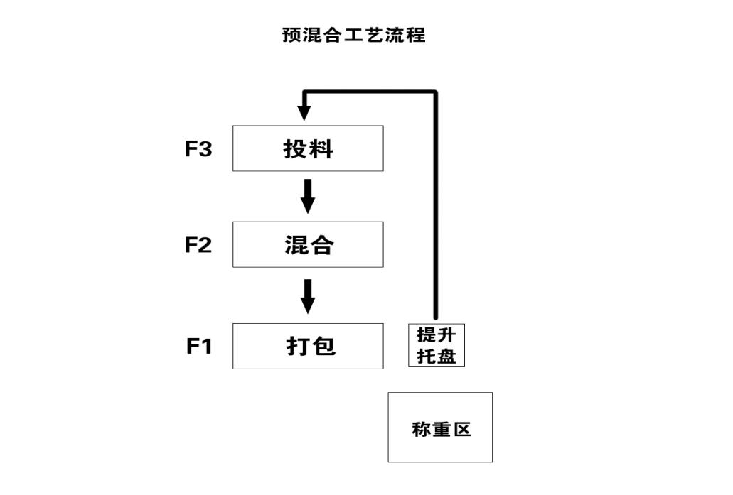  粉尘、噪声  粉尘、噪声  图2-4 预混车间工艺流程及产污节点图  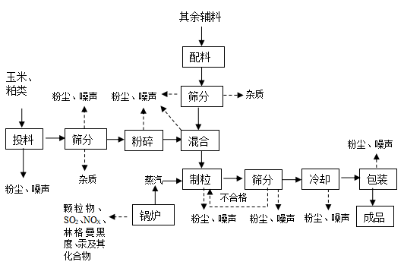  图2-4 主车间工艺流程及产污节点图  废水  废水、废气、固废  化验室样品分析  取得数据  实验结束  试剂瓶清洗  图2-5 运营期化验室工艺流程及产污节点图  2、流程简介：  预混料加工流程：  预混合车间加工线将玉米和粕类进行筛分及预混合，打包后送至主车间进行生产，工作时关闭卷帘门。玉米及粕类卸料、筛分、混合过程产生的粉尘经1套脉冲式布袋除尘器处理后，无组织排放，除尘器底部设置灰斗收集除尘灰并回用。  配合饲料、浓缩饲料加工流程：  （1）投料工段  车间设置猪用饲料和反刍饲料两条生产线，将预混车间处理好的预混料投入产线，车间密闭，投料工段产生的粉尘无组织排放。  （2）配料、混合工段  其余辅助原料按照比例进行配料，配比好的原料进行筛分，筛去原料中夹杂的杂质，配料后与粉碎的玉米、粕类一起混合，混合过程完全密闭。配料工序设置1台脉冲布袋除尘器，处理后粉尘无组织排放，除尘器底部设置灰斗收集除尘灰并回用。  （3）调质、制粒工段  本项目制粒使用蒸汽由自建的1t/h燃气锅炉供给，混合后的原料与蒸汽接触，该过程用蒸汽提供温度，120℃~140℃。项目采用热制粒的方式制粒，制粒过程使用蒸汽调制，原料在制粒机进行制粒，制粒成品再经过筛分后进入冷却工序。制粒过程全密闭，制粒工段产生的粉尘与配料混合工段产生的粉尘经1台脉冲布袋除尘器，处理后粉尘无组织排放，除尘器底部设置灰斗收集除尘灰并回用。  （4）包装工段  冷却后的成品进行包装入库，包装过程关闭卷帘门，产生的粉尘无组织排放。  化验室流程：  根据不同检测项目采用相应检测方法进行样品测定，样品测定过程产生实验废气、废液、固废。样品测定结束后，需要对仪器进行清洗，该过程会产生清洗废水。  3、产排污环节分析  本项目污染物主要为生产过程中产生的粉尘、锅炉烟气、食堂油烟、实验过程产生的无机废气；生活污水、食堂废水、软化处理废水和锅炉排污水、化验室器皿清洗废水；设备噪声；员工生活垃圾、餐馀废物及废油脂、化验室废液（HW49,900-047-49）、除尘器收集的粉尘、筛分工序产生的杂质和不合格原料。  （1）废气：饲料加工生产线产生的粉尘、锅炉烟气、食堂产生的油烟及实验过程产生的无机废气（硫酸雾）。  （2）废水：员工食堂废水、生活污水，软化处理废水和锅炉排污水、化验室器皿清洗废水，主要污染物为COD、氨氮、SS。  （3）噪声：主要噪声来自于粉碎机、制粒机等设备。  （4）固废：员工生活垃圾化验室废液（HW49，900-047-49）、除尘器收集的粉尘、筛分工序产生的杂质、废包装袋。
与项目有关的原有环境污染问题 | 一、企业基本情况  哈尔滨众诚牧业有限公司投资800万元在哈尔滨市双城区联兴乡兴功村1号建设本项目，年产饲料10000吨。本项目属于未批先建项目，暂无处罚。企业现已停产，待相关手续及环保措施落实后投产。经回顾性调查，本项目自建成投产以来，周边居民无上访现象，无环保投诉问题。  二、现有工程概况  本项目位于哈尔滨市双城区联兴乡兴功村1号，项目东侧为居民，西侧、北侧、南侧均为农田。本项目与原房主签订租赁合同，项目地址已获得哈尔滨市人民政府建设用地审批件，用地性质为建设用地，建设项目行业类别与用地性质相符。项目占地面积为23000平方米，总建筑面积5960.5平方米。本项目主要建设内容为预混车间、主车间、原料库、成品库、锅炉房、综合楼及配套生产设施等。本项目年产饲料10000吨。  三、现有工程污染防治措施  （一）废气  本项目生物质锅炉烟气中污染物主要为烟尘、SO₂、NO_{X}和汞，生产供热蒸汽锅炉烟气经布旋风除尘器处理后通过25m高烟囱排放，冬季供热锅炉烟气经脉冲除尘器处理后经25m高烟囱排放。本项目预混车间、主车间两条生产线产生粉尘分别经2台脉冲除尘器处理后无组织排放，生产车间密闭。本项目燃料、炉渣、锅炉除尘器收尘暂存于锅炉房内，储存间封闭并且定期清运处理，储存过程中无粉尘外逸至大气环境。本项目预混料生产线及主车间生产线除尘器收尘密闭收集，回用于工艺；本项目装卸工段采取车间密闭、减小装卸高度等降尘措施，输送过程中采用封闭输送。  （二）废水  生活污水、食堂废水经隔油池处理后、化验室器皿清洗废水、锅炉排污水（含软化水制备废水）排入防渗化粪池，定期清掏，送至双城污水处理厂处理。  （三）噪声  本项目固定噪声源主要为生产设备，噪声值约70~85dB(A)。选用低噪声设备，建筑采取隔声、降噪措施，振动较大的设备采取独立基础，设置减振器，风机进出口均设软管连接等措施。合理布局，减少噪声对外环境的影响。  （四）固体废物  本项目锅炉炉除尘器收尘、锅炉灰渣集中收集，暂存于封闭锅炉房内，由市政环卫部门统一清运处理。化验室废液（HW49，900-047-49）交由具有资质的专业公司处理；筛分工序产生的杂质、生活垃圾分类收集、废包装袋由市政环卫部门统一清运处理。  四、现有工程存在问题及整改措施  现有工程污染防治措施基本可行，除两台然生物质锅炉排气筒应加高至25m外，无需整改，本项目原有两台然生物质锅炉烟囱高度均为15m，未达到《锅炉大气污染物排放标准》（GB 13271-2014）中相关烟囱高度要求，本次按相关标准要求改造；自本项目建成以来，锅炉烟气均可达标排放，无环境信访问题及污染处罚情况。

三、区域环境质量现状、环境保护目标及评价标准
区域  环境  质量  现状 | 一、大气环境  （1）基本污染物环境质量现状  根据《哈尔滨市生态环境质量报告书》（2021年）统计结果，2021年哈尔滨市环境空气质量有效监测天数365天，达标310天，达标率84.9%。其中优135天，良175天。超标55天，其中轻度污染40天，中度污染10天，重度污染5天。超标天数中首要污染物42天为细颗粒物，11天为臭氧，1天为可吸入颗粒物。  本项目所在区域空气质量现状见表3-1。  表3-1 本项目所在区域空气质量现状评价表  注：按照《环境空气质量评价技术规范（试行）》（HJ663-2013），二氧化氮、二氧化硫X为98，PM_{2.5}、PM₁₀、一氧化碳X为95，臭氧日最大8小时平均X为90。  由上表可知，除PM_{2.5}年平均质量浓度、第95位百分位数24小时平均浓度值不能达到《环境空气质量标准》（GB3095-2012）二级浓度限值外，其他基本因子均能达到《环境空气质量标准》（GB3095-2012）及其修改单二级浓度限值要求，综上所述，本项目区域为环境空气质量不达标区。  （2）其他污染物环境空气质量现状评价  本项目的其他污染物为TSP、汞、硫酸雾，项目委托黑龙江环羽新晨检测有限公司于2023年2月3日~2月9日对项目所在区域进行监测。本项目环境空气现状监测共布设2个监测点。具体监测点位及监测因子见表3-2、图3-1，评价结果见表3-3。  表3-2 补充监测点位基本信息  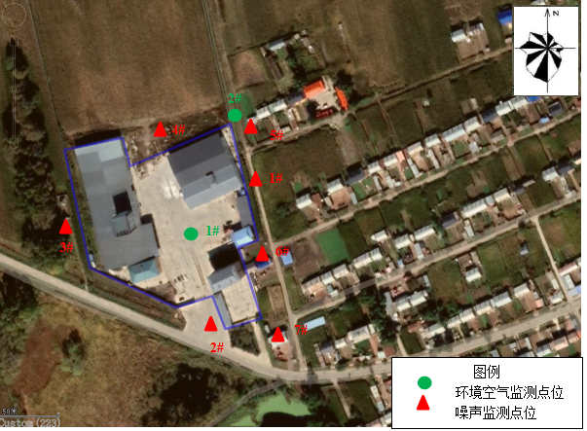  图3-1 大气监测点位图  表3-3 其他污染物环境质量现状监测结果表  由上表可以看出，本项目所 在地TSP、汞日均值可满足《环境空气质量标准》（GB3095-2012）二级标准要求；硫酸雾小时值可满足《环境影响评价技术导则 大气环境》（HJ2.2-2018）附录D其他污染物空气环境质量浓度参考限值要求。  二、地表水环境质量现状  本项目不向外环境排放水污染物，根据《环境影响评价技术导则地表水环境》（HJ2.3-2018），可不开展污染源调查，水环境质量现状调查优先采用生态环境保护主管部门统一发布的水环境状况信息。本项目附近水体为拉林河，距拉林河最近距离为8km。根据《2021年哈尔滨市生态环境质量报告书》，拉林河沿程4个点位（长胜橡胶坝、兴盛乡、蔡家沟、苗家），水质稳定为Ⅲ类。2021年哈尔滨市国考点位拉林河兴盛乡和苗家两个监测断面水质均达到《地表水环境质量标准》（GB3838-2002）Ⅲ类标准，达到考核目标要求。  三、声环境质量现状  根据《2021年哈尔滨市生态环境质量报告书》，2021双城区声环境等效声级面积加权平均值为54.9分贝，质量等级为二级，评价等级为良好。根据现状监测数据，项目厂界及敏感目标处噪声监测值满足《声环境质量标准》（GB3096-2008）中2类标准。  本项目厂界四周声环境质量现状委托黑龙江环羽新晨检测有限公司于2023年2月3日~2月4日对项目所在区域进行监测。在本项目厂界四周布设4个检测点位，周围敏感点布设三个点位。监测点基本信息见表3-4，监测点位见图3-2，评价结果见表3-5。  表3-4 声环境监测布点位置  图3-2 声环境质量监测点位图  表3-5 声环境监测结果  本项目评价标准采用《声环境质量标准》（GB3096-2008）进行评价，本项目厂界声环境执行2类标准，即昼间60dB(A)，夜间50dB(A)；由监测结果与评价标准相比可见，厂界四周监测值均可满足《声环境质量标准》（GB3096-2008）中2类标准。
  污染  物 | 年评价指标 | 现状浓度/μg/m³ | 标准值/μg/m³ | 占标率/% | 达标情况
  NO₂ | 年平均 | 31 | 40 | 77.50 | 达标
  NO₂ | 24小时平均第98百分位数 | 57 | 80 | 71.25 | 达标
  SO₂ | 年平均 | 16 | 60 | 26.67 | 达标
  SO₂ | 24小时平均第98百分位数 | 38 | 150 | 25.33 | 达标
  PM₁₀ | 年平均 | 57 | 70 | 71.43 | 达标
  PM₁₀ | 24小时平均第95百分位数 | 118 | 150 | 78.67 | 达标
  PM_{2.5} | 年平均 | 37 | 35 | 105.71 | 不达标
  PM_{2.5} | 24小时平均第95百分位数 | 95 | 75 | 126.67 | 不达标
  CO | 24小时平均第95百分位数 | 1200 | 4000 | 30.00 | 达标
  O₃ | 日最大8小时平均值第90百分位数 | 128 | 160 | 80.00 | 达标
  监测点名称 | 监测点坐标/° |  | 监测因子 | 监测时段 | 相对厂址方位 | 相对厂界距离/m
  监测点名称 | 东经 | 北纬
  1#厂址 | 126.48505926 | 45.35821435 | TSP、汞 | 日均值 | / | /
  2#厂址下风向 | 126.48541868 | 45.35901723 | 硫酸雾 | 小时值 | NE | 6
  监测点位 | 监测点坐标/° |  | 污染物 | 平均时间 | 评价标准(mg/m³) | 监测浓度范围（mg/m³) | 最大浓度占标率（%） | 超标率（%） | 达标情况
  监测点位 | 东经 | 北纬
  1#厂址 | 126.48505926 | 45.35821435 | TSP | 24h | 0.3 | 0.082~0.093 | 31.00 | / | 达标
  1#厂址 | 126.48505926 | 45.35821435 | 汞 | 24h | 0.05 | 未检出 | / | / | 达标
  1#厂址 | 126.48505926 | 45.35821435 | 硫酸雾 | 1h | 0.3 | 10~18 | 6.00 | / | 达标
  2#厂址下风向 | 126.48541868 | 45.35901723 | TSP | 24h | 0.3 | 0.094~0.101 | 33.67 | / | 达标
  2#厂址下风向 | 126.48541868 | 45.35901723 | 汞 | 24h | 0.05 | 未检出 | / | / | 达标
  2#厂址下风向 | 126.48541868 | 45.35901723 | 硫酸雾 | 1h | 0.3 | 10~17 | 5.67 | / | 达标
  监测点位 | 点位位置 | 监测项目 | 环境功能
  1# | 厂界东外1m | 昼/夜Leq | 2类
  2# | 厂界南外1m | 昼/夜Leq | 2类
  3# | 厂界西外1m | 昼/夜Leq | 2类
  4# | 厂界北外1m | 昼/夜Leq | 2类
  5# | 厂界东北角民房旁 | 昼/夜Leq | 2类
  6# | 厂界东民房旁 | 昼/夜Leq | 2类
  7# | 厂界东南角民房旁 | 昼/夜Leq | 2类
  序号 | 检测点位 | 2023.02.03 |  | 2023.02.04 |  | 单位
  序号 | 检测点位 | 昼间 | 夜间 | 昼间 | 夜间 | 单位
  1 | 1#厂界东侧外1m | 53.3 | 43.1 | 52.4 | 43.1 | dB（A）
  2 | 2#厂界南侧外1m | 53.2 | 42.8 | 53.2 | 42.7 | dB（A）
  3 | 3#厂界西侧外1m | 53.7 | 42.5 | 53.3 | 42.7 | dB（A）
  4 | 4#厂界北侧外1m | 53.4 | 43.3 | 53.6 | 43.4 | dB（A）
  5 | 5#厂界东北角民房 | 52.2 | 41.3 | 51.5 | 41.2 | dB（A）
  6 | 6#厂界东侧民房 | 52.0 | 41.7 | 52.4 | 42.1 | dB（A）
  7 | 7#厂界东南角民房 | 52.1 | 41.3 | 52.6 | 41.5 | dB（A）
环境  保护  目标 | 本项目评价范围内无国家、省、市级自然保护区及饮用水水源保护区、世界文化和自然遗产地等保护对象。  1、大气环境  根据《建设项目环境影响报告表编制技术指南》（污染影响类 试行），本项目应设置大气专项评价。根据大气预测结果，本项目大气环境评价为二级评价项目，大气环境影响评价范围为以本项目厂址为中心，边长5km的矩形区域。本项目评价范围内无自然保护区、风景名胜区等保护目标，根据项目特点及周边环境状况，确定大气环境保护目标，详见表3-6，图3-3。  表3-6 大气环境保护目标一览表  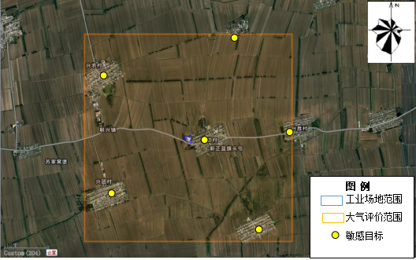  图3-3 大气环境保护目标  2、声环境  确保周边地区的声环境在本项目营运后不受明显的影响，保护本项目四周各边界符合《声环境质量标准》（GB3096-2008）2类标准。本项目声环境保护目标为厂界外50米范围内的居住区，包含7间民房民房；声环境保护目标见表3-7，图3-4。  表3-7 声环境保护目标一览表  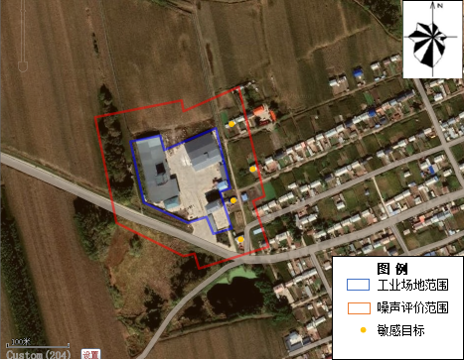  图3-4 声环境保护目标  3、地下水环境  本项目厂界外500m范围内没有地下水集中式饮用水水源和热水、矿泉水、温泉等地下水环境敏感目标。由于本项目生产、生活废水经防渗化粪池统一收集后外运至双城污水处理厂处理，不对周围地下水产生影响，因此不需设置地下水专项评价。  4、生态环境  本项目建设项目无生态环境保护目标。
  环境  要素 | 名称 | 坐标 |  | 保护对象 | 相对厂址方位 | 相对厂界距离（m） | 保护内容 | 环境功能区
  环境  要素 | 名称 | 东经 | 北纬
  环境  要素 | 兴功村 | 126.48765564 | 45.35805603 | 农村地区中人群较集中区 | E | 16 | 人群 | 二类区
  环境  要素 | 兴农村 | 126.45692825 | 45.37192586 | 农村地区中人群较集中区 | NW | 2064 | 人群 | 二类区
  环境  要素 | 兴团村 | 126.45915985 | 45.34611319 | 农村地区中人群较集中区 | SW | 1865 | 人群 | 二类区
  环境  要素 | 兴结村 | 126.50482178 | 45.33863256 | 农村地区中人群较集中区 | SE | 2358 | 人群 | 二类区
  环境  要素 | 兴胜村 | 126.51512146 | 45.35950348 | 农村地区中人群较集中区 | E | 2277 | 人群 | 二类区
  环境  要素 | 兴旺村 | 126.49726868 | 45.38048728 | 农村地区中人群较集中区 | NE | 2598 | 人群 | 二类区
  序号 | 名称 | 空间相对位置 |  |  | 距厂界最近距离 | 方位 | 环境功能区 | 情况说明
  序号 | 名称 | x | y | z
  1 | 厂界东北角兴功村民房 | 24 | 78 | 0 | 24 | 东北 | 《声环境质量标准》（GB3096-2008）2类标准 | 民房2户，一层
  2 | 厂界东侧大兴功村民房 | 40 | 0 | 0 | 16 | 东 | 《声环境质量标准》（GB3096-2008）2类标准 | 民房3户、一层
  3 | 厂界东南角兴功村民房 | 40 | -20 | 0 | 20 | 东南 | 《声环境质量标准》（GB3096-2008）2类标准 | 民房1户、一层
污染  物排  放控  制标  准 | - 废气  - 颗粒物  本项目无组织粉尘执行《大气污染物综合排放标准》（GB16297-1996）表2中无组织排放标准；制粒工序产生恶臭执行《恶臭污染物排放标准》（GB14554-93）厂界相关标准。  表3-8 大气污染物综合排放标准 单位：mg/m³  表3-9 恶臭污染物排放标准  - 化验室废气  项目化验室排放的硫酸雾浓度执行《大气污染物综合排放标准》（GB16297-1996）表2中无组织排放标准要求。  表3-10 大气污染物综合排放标准  - 锅炉烟气  项目燃生物质锅炉烟气排放浓度执行《锅炉大气污染物排放标准》（GB13271-2014）表2燃煤锅炉排放限值，详见表3-11。  表3-11 锅炉大气污染物特别排放限值 单位：mg/m³  （4）食堂油烟  食堂为2灶头，食堂油烟执行《饮食业油烟排放标准》（GB18483-2001）（试行）小型标准。  表3-12 饮食业单位规模划分表  表3-13 饮食业单位的油烟最高允许排放浓度和油烟净化设施最低去除效率  2、噪声  本项目厂界南侧邻近村路，因此，运营期厂界噪声执行《工业企业厂界环境噪声排放标准》(GB12348-2008)中的2类标准。标准值见表3-14。  表3-14 噪声排放标准 单位：dB（A）  3、废水  生活污水排入防渗化粪池与锅炉排污水（含软化水制备废水）及中和池处理后的化验室清洗废水一起，水质满足《污水综合排放标准》（GB8978-1996）三级标准，由市政排水管网排入双城污水处理厂。  表3-15 污水综合排放标准 单位：mg/L  4、固体废物控制标准  一般工业固体废物执行《一般工业固体废物贮存和填埋污染控制标准》（GB18599-2020）；危险废物执行《危险废物贮存污染控制标准》（GB18597-2001）及2013修改单。
  污染物 | 周界外浓度最高点mg/m³
  颗粒物 | 1.0
  污染物 | 厂界
  臭气浓度 | 20
  污染物 | 无组织排放监控浓度限值（mg/m³）
  硫酸雾 | 1.2
  污染物 | 燃煤锅炉限值 | 污染物排放监控位置
  颗粒物 | 50 | 烟囱或烟道
  二氧化硫 | 300 | 烟囱或烟道
  氮氧化物 | 300 | 烟囱或烟道
  汞及其化合物 | 0.05 | 烟囱或烟道
  烟气黑度 | ≤1级 | 烟囱排放口
  规模 | 小型
  基准灶头数 | ≥1，<3
  对应灶头总功率（10⁸J/h） | 1.67，<5.00
  对应排气罩灶面总投影面积（m²） | ≥1.1，<3.3
  规模 | 小型
  最高允许排放浓度（mg/m³） | 2.0
  净化设施最低去除效率（%） | 60
  标准来源 | 类别 | 昼间 | 夜间
  工业企业厂界环境噪声排放标准(GB12348-2008) | 2类 | 60 | 50
  污染物 | pH | SS | COD | 氨氮 | 动植物油
  标准 | 6~9 | 400 | 500 | - | 100
总量  控制  指标 | 在满足浓度达标的前提下，实行总量控制。本项目总量控制指标如下表：  表3-16 总量控制表 （t/a）
  类别 | 名称 | 预测排放量 | 核定排放量
   | 颗粒物 | 0.009 | 0.693
   | SO₂ | 0.31 | 3.33
   | NO_{X} | 1.89 | 4.16
  废水 | COD | 0.161 | 0.504
  废水 | 氨氮 | 0.011 | 0.011

四、主要环境影响和保护措施
施工  期环  境保  护措  施 | 项目位于哈尔滨市双城区联兴乡兴功村1号，属于历史遗留问题未批先建的项目，未办理环评手续，无处罚。企业现已停产，待相关手续及环保措施落实后再投产。  故本项目施工期已结束，不涉及施工期环境保护措施。
运营  期环  境影  响和  保护  措施 | 一、废气  项目运营后废气主要为生产车间粉尘，化验室废气、锅炉烟气及食堂油烟。  1、废气源强  （1）车间粉尘  本项目卸料、投料、筛分、粉碎、混合、制粒、打包过程会产生粉尘。具体产生情况如下：  1）卸料粉尘  根据《逸散性工业粉尘控制技术》中谷物贮仓，卡车装卸粉尘系数为0.1kg/t（卸料）。本项目卸料过程车间门密闭，在周围设置围挡措施，可有效阻止90%粉尘外逸，处理后卸料工序总粉尘排放量为0.084 t/a。  2）投料工序粉尘  项目投料工序粉尘源强类比《白水牧原农牧有限公司雷村分场年加工6万吨饲料项目建设项目竣工环境保护验收监测报告表》中的监测数据的最大值。本项目投料工序设置三个投料口，经类比本项目粉尘产生速率均为1.46kg/h，投料口产尘量共为27.3t/a。集气罩收集后（收集效率90%）粉尘产粉尘产生速率均为1.31kg/h，未被收集的粉尘在厂房内无组织排放，排放量2.73t/a。被收集的废气经脉冲式布袋除尘器（处理效率99%）处理后，在密闭厂房内排放，排放量共为0.25t/a。则预混车间投料口、主车间2条产线投料口无组织排放量共为2.98t/a。  - 粉碎、混合、制粒工序粉尘  本根据《第二次全国污染源普查产排污量核算系数手册》—132饲料加工行业系数手册中产物系数表计算粉碎、混合、制粒工序粉尘，粉尘排放量为0.41t/a，生产过程全密闭，设置2条生产线，废气经脉冲式布袋除尘器（处理效率为99%）处理后在车间内无组织排放；本工序粉尘排放量共为0.004t/a。  4）包装工序产生的粉尘：  包装产品产生粉尘，粉尘类比《临沂群帮饲料有限公司年产30000吨饲料建设项目竣工环境保护验收监测报告》中包装工序的产生粉尘数据，本项目两条生产线产生粉尘分别为0.35kg/h（2.18t/a）、0.35kg/h，2.18t/a；包装工序密闭，产生的粉尘经2台脉冲式布袋除尘器（处理效率为99%）处理后在车间内无组织排放；猪用饲料生产线及反刍饲料生产线粉尘排放量共为0.04t/a。  本项目生产工序粉尘产生及排放情况见表4-2。  表4-2 粉尘产生情况表  本项目生产车间密闭，经计算，本项目生产车间无组织粉尘总排放量为3.108t/a。  （2）化验室废气  运营期产生的废气主要为化验过程产生的无机废气（硫酸雾）。由于本项目硫酸用量少，日均产生硫酸雾的量很小，不对周围环境产生影响，所以项目化验室废气通过通风橱并在上方设通风橱（年工作87h）收集，收集后排至室外排放。则无机废气硫酸雾排放量为0.79kg/a（排放速率为0.009kg/h）。  （3）生物质锅炉  本项目采用2台1t/h的燃生物质锅炉用于厂区生产用热及供暖。生产用热锅炉年运行6240h，年需要生物质1085.1t；供暖锅炉年运行4320h，年需生物质751.2t。  本次工业废气量、颗粒物、SO₂和NO_{x}产生量根据《排放源统计调查产排污核算方法和系数手册》（公告 2021年 第24号）中“4430工业锅炉（热力生产和供应行业）产排污系数表”的内容进行计算；汞及其化合物根据《污染源源强核算技术指南 锅炉》（HJ991-2018）计算。  计算出本项目污染物产生情况见表4-3。  表4-3 锅炉废气污染物产生情况一览表  （4）食堂油烟  食堂烹饪油烟产生量根据《排放源统计调查产排污核算方法和系数手册》（公告 2021年 第24号）中“附3生活源-附表1 生活源产排污系数手册”的餐饮油烟内容进行计算。  本项目餐饮油烟挥发性有机物产生量为0.004t，本项目食堂设计基础灶头数2个灶头，运行时间6h/d，单个灶头处理风量为1800m³/h，油烟产生浓度为1.42mg/m³，净化措施最低去除效率为60%，油烟排放浓度为0.57mg/m³，可达《饮食业油烟排放标准》（GB18483-2001）（小型）油烟最高允许排放浓度为2.0mg/m³的要求，经净化后的油烟经高于楼顶专用烟道排出。  （5）生产异味  根据《恶臭污染物排放标准》（GB14554-1993）中对恶臭气体的定义，一切刺激嗅觉器官旨起人们不愉快及损坏生活环境的气体均属于恶臭气体。本项目恶臭气体主要来自蒸汽高温制粒和风冷工序，因本项目使用原料为豆粕、玉米等杂粮，因此生产过程中恶臭气体产生量极少，本项目不作定量分析。类比同类项目，外排恶臭气体可满足《恶臭污染物排放标准》（GB14554-93）恶臭污染物排放标准值要求。  本项目厂界外200m范围内建筑均为1层居民民房，高度约为3m，本项目经改造后1t/h生物质蒸汽炉及1t/h锅炉烟囱高度均为25m，高出周围建筑物3m以上，本项目锅炉烟囱高度可行。本项目东侧厂界12m外现有一居民民房，本项目东侧设置2m高围墙围挡，减少扬尘对周围环境的影响，生产厂房均设置在厂区北侧及西侧，使该居民民房不位于锅炉排气筒下风向。综上所述，本项目建设对其影响较小，本项目环保措施可行。  表4-4 废气排放口基本情况一览表  2、本项目非正常工况  考虑到本项目设备开停机等非正常工况下，造成环保设备不能正常运转，除尘器除尘效率降低到50%。  表4-5 非正常排放参数表  3、大气监测计划  根据《排污单位自行监测技术指南 农副食品加工业(HJ 986-2018)》、《排污单位自行监测技术指南 火力发电及锅炉》（HJ820-2017）和《排污许可证申请与核发技术规范 总则》（HJ819-2017），制定本项目大气监测计划如下。  表4-6 废气监测方案  4、环保措施的可行性分析  根据《排污许可证申请与核发技术规范 农副食品加工业-饲料加工、植物油加工工业》（HJ 1110-2020），清理筛，风选机、破碎机、粉碎机、混合机、调制器、制粒机、破粒机、分级筛、包装机产生的颗粒物的可行技术为“旋风除尘；电除尘；袋式除尘；除尘组合工艺”，本项目采用脉冲除尘器，属于废气治理可行技术。  二、废水  1、废水源强  本项目废水为食堂废水、生活污水、锅炉排污水及软化处理废水、化验室器皿清洗废水。  生活污水产生量为199.7t/a，主要污染物为COD、氨氮、SS，产生浓度COD为300mg/L、SS为200mg/L，氨氮为30mg/L、动植物油为50mg/L。COD产生量为0.06t/a、SS产生量为0.04t/a、氨氮产生量为0.006t/a、动植物油产生量为0.010t/a。  食堂废水产生量为149.8t/a，主要污染物为COD、氨氮、SS，产生浓度COD为300mg/L、SS为200mg/L，氨氮为30mg/L、动植物油为50mg/L。COD产生量为0.045t/a、SS产生量为0.030t/a、氨氮产生量为0.005t/a、动植物油产生量为0.007t/a。  本项目锅炉采用锅外水处理。锅炉排污水及软化处理废水量为653.7t/a。软化处理废水和锅炉排污水水质比较清洁，污染物浓度较低，主要成分为CaCl₂、MgCl₂等可溶性盐类。根据《排放源统计调查产排污核算方法和系数手册》（公告2021年第24号）中“4430工业锅炉（热力生产和供应行业）产排污系数表”的内容，燃气锅炉（锅炉排污水＋软化处理废水）COD产生系数为30克/吨-原料，项目生物质用量为1836.3t/a，则COD产生量/排放量为0.055t/a。  化验室器皿清洗废水排放量约为0.016t/d，5.44t/a。实验器皿清洗废水水质污染物较少，但可能含有酸、碱污染物，先经中和池（位于常规分析室，容积为0.2m³）调节pH至6~9后，再与生活污水、锅炉排污水一起排入市政污水管网。类比黑龙江龙测检测股份有限公司于2020年5月18日-5月19日对原黑龙江省华裕检测技术有限公司的废水监测报告，实验室清洗废水COD、氨氮最大产生浓度分别为164mg/L、10.6mg/L，则本项目化验室清洗废水污染物产生量分别为 COD：0.00089t/a、NH₃-N：0.000058t/a。  废水产生源强见表4-9。  表4-7 废水污染源源强核算结果及相关参数一览表  表4-8 废水类别、污染物及污染治理设施信息表  2、依托可行性  双城污水处理厂处理能力为3万m³/d，处理工艺为A²O工艺。设计污染物进水水质为COD≤350mg/L，氨氮≤30mg/L，SS≤300mg/L。出水执行《城镇污水处理厂污染物排放标准》（GB18918-2002）中一级B标准，经处理后的污水排入拉林，最终进入松花江，因此项目废水依托双城污水处理厂处理可行。  3、监测计划  根据《排污单位自行监测技术指南 农副食品加工业(HJ 986-2018)》，本项目仅排放生活污水及化验室清洗废水，无生产废水外排。实验器皿清洗废水水质污染物较少，但可能含有酸、碱污染物，经中和池调节pH后与防渗化粪池处理后生活污水一起排入双城污水处理厂，属于间接排放，因此不对废水进行例行监测。  4、环保措施的可行性分析  本项目食堂废水经隔油池处理后与生活污水、软化水处理废水和锅炉排污水污水、化验室器皿清洗废水一起经防渗化粪池排入双城污水处理厂处理。全厂废水pH为6~9，COD排放浓度为159.6mg/L，氨氮排放浓度为10.91mg/L，SS排放浓度为69.4mg/L，动植物油排放浓度为16.86mg/L，全厂污水污水排放浓度满足《污水综合排放标准》（GB8978-1996）三级标准。之后由防渗化粪池清掏排入双城污水处理厂，水质达到《城镇污水处理厂污染物排放标准》（GB18918-2002）中的一级B标准后排入拉林，最终进入松花江。  三、噪声  1、噪声源强  该项目的主要噪声来自于粉碎机、制粒机等设备运行时产生噪声。设备噪声在75～85dB(A)左右。本项目设备产生的噪声源强见下表。  表4-9 噪声污染源源强核算结果及相关参数一览表  2、监测计划  根据《排污单位自行监测技术指南 总则》（H819-2017），制定本项目噪声监测计划如下。  表4-10 项目噪声监测计划表  3、环保措施可行性分析  本项目运营期采取如下降噪措施：  ①在厂区总体布置中应注意防噪间距，以减少噪声的污染；  ②设备选型上选择低噪声设备，并在设备底部加装减震垫；  ③定期对设备进行检查、维修，保持设备最佳运行状态，减少噪声产生量；  ④加强对作业人员的个人防护和保护，如采用隔声耳罩等；  由于本项目东侧12m现有一居民民房，因此本项目厂区东侧不设置生产车间及相关高噪声设备，且将厂区东侧设置围挡、增大防噪间距，综上所述，本项目噪声对居民民房影响较小。  本项目采用低噪声设备、厂房隔声、基础减振、风机软连接等措施后，本项目厂界外1m处噪声值符合《工业企业厂界环境噪声排放标准》（GB12348-2008）表1中2类标准（昼间≤60dB（A），夜间≤50dB（A））。综上，本项目建设对周围声环境影响较小。  四、固废  本项目产生的固体废物主要为职工生活垃圾、除尘器收集的粉尘、废离子交换树脂、废包装袋、化验室废液（HW49,900-047-49）、废活性炭。  （1）生活垃圾  本项目职工人数为12人，生活垃圾产生量为0.5kg/人•d，则本项目生活垃圾产生量为6kg/d，1.56t/a。生活垃圾设置垃圾箱由市政环卫部门定期清理。  （2）化验室废液  化验室废液（HW49,900-047-49）产生量为0.51t/a，属于《国家危险废物名录》（2021版）“HW49其他废物”，暂存于危废暂存间内，定期委托有资质单位处理。  （3）除尘器收集的粉尘  项目生产工序脉冲式布袋除尘器收集的粉尘总量为45.615t/a，此部分粉尘收集后回用于生产。项目两台锅炉脉冲除尘器收集的粉尘总量为0.911t/a，交由市政部门处理。  （4）废包装袋  项目废包装袋产生量为0.2t/a，集中收集，统一外售综合利用。  （5）废离子交换树脂  软化水制备装置每更新一次需要200kg的新树脂，每3年更新一次树脂，废离子交换树脂的产生量为0.2t/3a。统一收集后，由厂家回收处理。  （6）过期实验药品及废弃实验药品容器  过期实验药品及废弃实验药品容器（HW49,900-047-49）产生量为0.1t/a，属于《国家危险废物名录》（2021版）“HW49其他废物”，暂存于危废暂存间内，定期委托有资质单位处理。  （7）锅炉灰渣  根据《污染源源强核算技术指南锅炉》（HJ991-2018）中的规定，生物质锅炉灰渣产生量以下式进行计算：  式中：——核算时段内灰渣产生量；t  ——核算时段内，锅炉燃料消耗量，t（1836.3t/a）  ——收到基灰分的质量分数，%（1.70）  ——锅炉机械不完全燃烧热损失，%（取15）  ——收到基低位发热量，kJ/kg（16980kJ/kg）  带入计算公式后最终求得本项目生物质锅炉灰渣产生量为169.3t/a。锅炉灰渣产生后应封闭暂存，定期外售综合利用。  在认真落实上述固体废物处置措施的基础上，本项目固体废物可做到100%安全处置，对环境影响较小。危险废物单独收集，用设明显标识的密闭桶盛装，暂存于新建设的危废暂存间中，交由有资质单位处置。危废暂存间按照《危险废物贮存污染控制标准》（GB18597-2001）及其修改单要求建设，暂存间设置围堰及标识，地面和裙脚进行防渗、防漏，采用2mm厚的高密度聚乙烯土工膜及混凝土地面，渗透系数≤10⁻¹⁰cm/s，危废暂存间设立有明显的警示标志。  表4-11 固体废物产生情况表  表4-12 项目危险废物汇总表  项目化验室废液、废活性炭、过期实验药品及废弃实验药品容器委托利用或者处置方式的环境影响分析：根据《建设项目危险废物环境影响评价指南》（2017.10.1），项目化验室废液（编号HW49，代码900-047-49）、过期实验药品及废弃实验药品容器（编号HW49，代码900-047-49）贮存采用封闭且能有效防止渗漏、扩散的容器，采用专用的包装物收集后暂存在危险废物暂存间内，定时收运委托有资质单位处置。危险废物暂存间按照《危险废物贮存污染控制标准》（GB18597-2001）及修改单（2013年修订）的要求建设，防止在存放过程中发生风险事故。  化验室废液、过期实验药品及废弃实验药品容器产生后，采用专用的包装物或包装容器收集，收集后由送入危险废物暂存间内暂存，化验室废液、废活性炭、过期实验药品及废弃实验药品容器由专人负责收集、转运，项目化验室废液收集、转运均位于危废暂存间内，不会对外环境造成危害。  五、地下水环境分析  根据《环境影响评价技术导则—地下水环境》（HJ 610-2016）6.2.1.1条，根据附录A，本项目属于N轻工，94、粮食及饲料加工，判定地下水环境影响评价类别为IV类，不需要开展地下水环境影响评价。  六、土壤环境分析  根据《环境影响评价技术导则—土壤环境》（HJ 964-2018）5.2.1条，根据附录A，本项目属于“其他行业”中的全部，判定土壤环境影响评价类别为IV类，不需要开展土壤环境影响评价。  七、环境风险影响  （1）危险物质  根据《建设项目环境风险评价技术导则》（HJ169-2018）附录B，查阅结果如下：  表4-13 建设项目Q值确定表  （2）风险识别  本项目风险物质主要为实验室内部分化学试剂、化验室废液，化学试剂及化验室废液存在泄漏风险，会对地下水及土壤产生污染。  （3）环境风险分析  由于化学品硫酸具有有毒性及腐蚀性，一旦泄漏到环境，将对土壤及地下水产生影响。本项目锅炉采用生物质为燃料，项目产品为易燃物质，所以存在火灾风险。  （4）风险防范措施及应急要求  ①化验室风险防范措施  项目实验过程用的化学品采用专用容器承装至于化学品储存柜里，按《危险化学品安全管理条例》的要求，加强危险化学品管理；制定危险化学品安全操作规程，操作人员严格按操作规程作业；对从事危险化学作业人员定期进行安全培训教育；经常性对危险化学品作业场所进行安全检查。设立专门的储存柜，使其符合储存危险化学品的相关条件（如防晒、防潮、通风、防雷、防静电等），实施危险化学品的储存和使用；建立健全安全规程及值勤制度，设置通讯。报警装置，确保其处于完好状态；对储存危险化学品的容器，应经有关检验部门定期检验合格后，才能使用，并设置明显的标识及警示牌；对使用危险化学品的名称、数量进行严格登记；凡储存、使用危险化学品的岗位，都应配置合格的防毒、消防器材，并确保其处于完好状态；所有进入储存，使用危险化学品的人员，都必须遵守《危险化学品管理制度》。  化验室废液收集容器及危废暂存间应满足防腐、防渗技术要求，杜绝贮存过程中的跑、冒、滴、漏现象发生。贮存污染控制应符合《危险废物贮存污染控制标准》（GB18597-2001）（2013年修订）中的有关规定；（以下列出主要项目）  A．装载危险废物的容器必须完好无损。  B．地面与裙角要用坚固、防渗材料建造，建筑材料必须与危险废物相容。  C．必须有泄漏液体收集装置。  D．用于存放装载液体、半固体危险废物的地方，必须有耐腐蚀的地面，且表面无裂隙。  E．必须定期对所贮存的危险废物包装容器及贮存设施进行检查、发现破损，应及时采取措施清理更换。  F．危险废物贮存设施必须按照规定设置警示标志。  G．危险废物贮存设施内清理出来的泄漏物一律按照危险废物处理。化验室废液存储区设置围堰，基础必须防渗，防渗层为2mm厚高密度聚乙烯防渗，渗透系数≤10⁻¹⁰cm/s。  ②火灾防范措施  1）风险防范措施  厂区内应有醒目的严禁烟火标志；采取有效措施防止电气线路和电气设施在开关断开、接触不良、短路、漏电时产生火花，防止静电放电火花；采取防雷接地措施，防止雷电放电火花。建立应急救援组织或者配备应急救援人员，配备必要的应急救援器材、设备，对消防措施定期检查，保证消防措施的有效性，并定期组织演练。  2）事故应急措施  ①通知消防队，监护泄漏区域，防止引起火灾、爆炸。  ②确定泄漏源的位置，采取相应措施以尽量控制、减少泄漏量。  ③组织抢修队进行抢修。  八、环保投资  本项目总投资800万元，环保投资42.5万元，环保总投资占项目总投资的1.49%。环保投资详见表4-14。  表4-14 环保投资一览表
  污染源 | 污染物 | 污染物产生 |  | 治理措施 |  | 污染物排放 |  |  | 排放时间/h
  污染源 | 污染物 | 核算方法 | 产生量kg/h | 工艺 | 效率 | 核算方法 | 排放速率kg/h | 排放量t/a | 排放时间/h
  原料库 | 颗粒物 | 产污系数 | 0.135 | 车间密闭、设置围挡 | 除尘效率90% | 产污系数 | 0.013 | 0.084 | 6240
  投料口 | 预混料生产线+主车间2条生产线 | 类比法 | 4.38 | 1套脉冲式布袋除尘器处理后无组织排放 | 除尘效率99% | 类比法 | 0.48 | 2.98 | 6240
  粉碎、混合、制粒 | 主车间2条生产线 | 产物系数 | 0.069 | 2套脉冲式布袋除尘器处理后无组织排放 | 除尘效率99% | 产物系数 | 0.0006 | 0.004 | 6240
  包装 | 猪用饲料生产线+反刍饲料生产线 | 类比法 | 0.70 | 1套脉冲式布袋除尘器处理后无组织排放 | 除尘效率99% | 类比法 | 0.006 | 0.04 | 6240
  产污环节 | 污染因子 | 排放形式 | 产生情况 |  |  | 治理措施 | 排放情况
  产污环节 | 污染因子 | 排放形式 | 产生浓度  /mg/m³ | 产生量/t | 产生速率/kg/h | 治理措施 | 排放浓度  /mg/m³ | 排放量/t | 排放速率/kg/h
  生产用热锅炉 | 工业废气量 | 有组织 | 6771024 |  |  | 脉冲除尘器+25m高排气筒 | 6771024m³
  生产用热锅炉 | 颗粒物 | 有组织 | 79.75 | 0.54 | 0.087 | 脉冲除尘器+25m高排气筒 | 0.73 | 0.005 | 0.0009
  生产用热锅炉 | SO₂ | 有组织 | 26.58 | 0.18 | 0.029 | 脉冲除尘器+25m高排气筒 | 26.58 | 0.18 | 0.029
  生产用热锅炉 | NO_{X} | 有组织 | 163.93 | 1.11 | 0.178 | 脉冲除尘器+25m高排气筒 | 163.93 | 1.11 | 0.178
  生产用热锅炉 | 汞及其化合物 | 有组织 | 7.04×10⁻³ | 4.77×10⁻⁵ | 7.64×10⁻⁶ | 脉冲除尘器+25m高排气筒 | 4.00×10⁻³ | 2.71×10⁻⁵ | 4.34×10⁻⁶
  供暖锅炉 | 工业废气量 | 有组织 | 4687488m³ |  |  | 脉冲除尘器+25m高排气筒 | 4687488m³
  供暖锅炉 | 颗粒物 | 有组织 | 81.06 | 0.38 | 0.088 | 脉冲除尘器+25m高排气筒 | 0.85 | 0.004 | 0.0006
  供暖锅炉 | SO₂ | 有组织 | 27.73 | 0.13 | 0.030 | 脉冲除尘器+25m高排气筒 | 27.73 | 0.13 | 0.030
  供暖锅炉 | NO_{X} | 有组织 | 166.4 | 0.78 | 0.181 | 脉冲除尘器+25m高排气筒 | 166.4 | 0.78 | 0.181
  供暖锅炉 | 汞及其化合物 | 有组织 | 7.06×10⁻³ | 3.31×10⁻⁵ | 7.66×10⁻⁶ | 脉冲除尘器+25m高排气筒 | 3.99×10⁻³ | 1.87×10⁻⁵ | 4.32×10⁻⁶
  编号 | 排放口名称 | 高度/m | 内径/m | 温度/℃ | 类型 | 地理坐标
  锅炉
  1 | DA001 | 25 | 0.50 | 110 | 一般排放口 | 经度：126.48420900  纬度：45.35784683
  2 | DA002 | 25 | 0.50 | 110 | 一般排放口 | 经度：126.48558766纬度：45.35812577
  非正常排放源 | 非正常排放原因 | 污染物 | 非正常排放速率（kg/h） | 单次持续时间/h | 年发生频次/次 | 应对措施
  锅炉
  DA001 | 生产设施开停机等非正常情况下，造成环保设备不能正常运转 | 颗粒物 | 0.0009 | ＜1 | 1 | 及时检修，加强维护
  DA001 | 生产设施开停机等非正常情况下，造成环保设备不能正常运转 | SO₂ | 0.015 | ＜1 | 1 | 及时检修，加强维护
  DA001 | 生产设施开停机等非正常情况下，造成环保设备不能正常运转 | NO_{X} | 0.089 | ＜1 | 1 | 及时检修，加强维护
  DA001 | 生产设施开停机等非正常情况下，造成环保设备不能正常运转 | 汞及其化合物 | 3.82×10⁻⁶ | ＜1 | 1 | 及时检修，加强维护
  DA002 | 生产设施开停机等非正常情况下，造成环保设备不能正常运转 | 颗粒物 | 0.0006 | ＜1 | 1 | 及时检修，加强维护
  DA002 | 生产设施开停机等非正常情况下，造成环保设备不能正常运转 | SO₂ | 0.015 | ＜1 | 1 | 及时检修，加强维护
  DA002 | 生产设施开停机等非正常情况下，造成环保设备不能正常运转 | NO_{X} | 0.091 | ＜1 | 1 | 及时检修，加强维护
  DA002 | 生产设施开停机等非正常情况下，造成环保设备不能正常运转 | 汞及其化合物 | 3.83×10⁻⁶ | ＜1 | 1 | 及时检修，加强维护
  项目 | 监测点位 | 监测指标 | 监测频次
  大气 | 厂界上风向  厂界下风向 | 颗粒物、硫酸雾 | 1次/半年
  大气 | 食堂烟道 | 油烟 | 1次/半年
  大气 | DA001-DA002 | 颗粒物 | 1次/月
  大气 | DA001-DA002 | SO₂ | 1次/月
  大气 | DA001-DA002 | NOx | 1次/月
  大气 | DA001-DA002 | 林格曼黑度 | 1次/月
  工序/生产线 | 装置 | 污染源 | 污染物 | 污染物产生 |  |  |  | 治理措施 |  | 污染物排放 |  |  | 排放时间/h
   |  |  |  | 核算方法 | 废水产生量t/a | 产生浓度mg/L | 产生量  t/a | 工艺 | 效率 | 核算方法 | 排放浓度mg/L | 排放量t/a | 排放时间/h
  员工生活废水 | 员工 | 生活污水 | COD | 类比法 | 199.7 | 300 | 0.06 | 防渗化粪池 | / | 类比法 | 300 | 0.06 | 6240
  员工生活废水 | 员工 | 生活污水 | 氨氮 | 类比法 | 199.7 | 30 | 0.006 | 防渗化粪池 | / | 类比法 | 30 | 0.04 | 6240
  员工生活废水 | 员工 | 生活污水 | SS | 类比法 | 199.7 | 200 | 0.04 | 防渗化粪池 | / | 类比法 | 200 | 0.006 | 6240
  员工生活废水 | 员工 | 生活污水 | 动植物油 | 类比法 | 199.7 | 50 | 0.010 | 防渗化粪池 | / | 类比法 | 50 | 0.010 | 6240
  食堂废水 | 食堂 | 食堂废水 | COD | 类比法 | 149.8 | 300 | 0.045 | 隔油池 | / | 类比法 | 300 | 0.045 | 6240
  食堂废水 | 食堂 | 食堂废水 | 氨氮 | 类比法 | 149.8 | 30 | 0.005 | 隔油池 | / | 类比法 | 30 | 0.030 | 6240
  食堂废水 | 食堂 | 食堂废水 | SS | 类比法 | 149.8 | 200 | 0.030 | 隔油池 | / | 类比法 | 200 | 0.005 | 6240
  食堂废水 | 食堂 | 食堂废水 | 动植物油 | 类比法 | 149.8 | 50 | 0.007 | 隔油池 | 50% | 类比法 | 25 | 0.004 | 6240
  锅炉 | 软化水装置、锅炉 | 软化水处理废水和锅炉排污水 | COD | 排污系数法 | 653.7 | 30g/t | 0.055 | 防渗化粪池 | / | 排污系数法 | 30g/t | 0.055 | 6240
  化验室 | 仪器 | 清洗废水 | pH | 类比法 | 5.44 | 3~11 | / | 中和 | / | 类比法 | 6~9 | / | 6240
  化验室 | 仪器 | 清洗废水 | COD | 类比法 | 5.44 | 164 | 0.00087 | 中和 | / | 类比法 | 164 | 0.00087 | 6240
  化验室 | 仪器 | 清洗废水 | 氨氮 | 类比法 | 5.44 | 10.6 | 0.000056 | 中和 | / | 类比法 | 10.6 | 0.000056 | 6240
  综合废水 | 污水总排口 | 综合污水 | pH | 类比法 | 1008.6 | 3~11 | / | / | / | 类比法 | 6~9 | / | 6240
  综合废水 | 污水总排口 | 综合污水 | COD | 类比法 | 1008.6 | 159.6 | 0.161 | / | / | 类比法 | 159.6 | 0.161 | 6240
  综合废水 | 污水总排口 | 综合污水 | 氨氮 | 类比法 | 1008.6 | 10.91 | 0.011 | / | / | 类比法 | 10.91 | 0.011 | 6240
  综合废水 | 污水总排口 | 综合污水 | SS | 类比法 | 1008.6 | 69.4 | 0.07 | / | / | 类比法 | 69.4 | 0.07 | 6240
  综合废水 | 污水总排口 | 综合污水 | 动植物油 | 类比法 | 1008.6 | 16.86 | 0.017 | / | 50% | 类比法 | 16.86 | 0.014 | 6240
  序号 | 废水类别 | 污染物种类 | 排放去向 | 排放规律 | 污染治理措施 |  |  | 排放口编号 | 排放口设置是否符合要求 | 排放口类型
   |  |  |  |  | 污染治理设施编号 | 污染治理设施名称 | 污染治理设施工艺 | 排放口编号 | 排放口设置是否符合要求 | 排放口类型
  1 | 生活污水（含食堂废水） | COD、NH₃-N、SS | 双城污水处理厂 | 间歇排放，流量不稳定 | TW001 | 防渗化粪池 | 沉淀 | DW001 | ☑是  否 | □企业总排  □雨水排放  □清净下水排放  □温排水排放  □车间或车间处理设施排放
  1 | 生活污水（含食堂废水） | 动植物油 | 双城污水处理厂 | 间歇排放，流量不稳定 | TW002 | 隔油池 | 隔油 | DW001 | ☑是  否 | □企业总排  □雨水排放  □清净下水排放  □温排水排放  □车间或车间处理设施排放
  2 | 软化水处理废水和锅炉排污水 | COD | 双城污水处理厂 | 间歇排放，流量不稳定 | TW001 | / | / | DW001 | ☑是  否 | □企业总排  □雨水排放  □清净下水排放  □温排水排放  □车间或车间处理设施排放
  3 | 化验室废水 | COD、NH₃-N、 | 双城污水处理厂 | 间歇排放，流量不稳定 | TW003 | 中和池 | 中和 | DW001 | ☑是  否 | □企业总排  □雨水排放  □清净下水排放  □温排水排放  □车间或车间处理设施排放
  序号 | 声源名称 | 数量 | 建筑物名称 | 声源源强 |  | 运行时间/h | 建筑物外1m声压级 | 声源控制措施
   |  |  |  | 声压级 /dB(A) | 距声源 距离/m | 运行时间/h | 建筑物外1m声压级 | 声源控制措施
   | 脉冲式布袋除尘器 | 2 | 生产车间 | 85 | 1 | 6240 | 65 | 采取低噪声设备，建筑物隔声、基础减振
   | 风机 | 6 | 生产车间 | 85 | 1 | 6240 | 65 | 采取低噪声设备，建筑物隔声、基础减振
   | 自清式刮板机 | 12 | 生产车间 | 80 | 1 | 6240 | 60 | 采取低噪声设备，建筑物隔声、基础减振
   | 提升机 | 1 | 生产车间 | 75 | 1 | 6240 | 55 | 采取低噪声设备，建筑物隔声、基础减振
   | 初清筛 | 2 | 生产车间 | 85 | 1 | 6240 | 65 | 采取低噪声设备，建筑物隔声、基础减振
   | 永磁筒 | 1 | 生产车间 | 85 | 1 | 6240 | 65 | 采取低噪声设备，建筑物隔声、基础减振
   | 旋转分配器 | 3 | 生产车间 | 85 | 1 | 6240 | 65 | 采取低噪声设备，建筑物隔声、基础减振
   | 叶轮式喂料器 | 3 | 生产车间 | 85 | 1 | 6240 | 65 | 采取低噪声设备，建筑物隔声、基础减振
   | 锤片式粉碎机 | 1 | 生产车间 | 85 | 1 | 6240 | 65 | 采取低噪声设备，建筑物隔声、基础减振
   | 蓝鲸筛 | 2 | 生产车间 | 75 | 1 | 6240 | 55 | 采取低噪声设备，建筑物隔声、基础减振
   | 双轴混合机 | 3 | 生产车间 | 80 | 1 | 6240 | 60 | 采取低噪声设备，建筑物隔声、基础减振
   | 喂料器 | 3 | 生产车间 | 85 | 1 | 6240 | 65 | 采取低噪声设备，建筑物隔声、基础减振
   | 调制器 | 2 | 生产车间 | 85 | 1 | 6240 | 65 | 采取低噪声设备，建筑物隔声、基础减振
   | 冷却器 | 2 | 生产车间 | 85 | 1 | 6240 | 65 | 采取低噪声设备，建筑物隔声、基础减振
   | 粉料初清筛 | 2 | 生产车间 | 75 | 1 | 6240 | 55 | 采取低噪声设备，建筑物隔声、基础减振
   | 三辊破碎机 | 1 | 生产车间 | 85 | 1 | 6240 | 65 | 采取低噪声设备，建筑物隔声、基础减振
   | 分级筛 | 2 | 生产车间 | 75 | 1 | 6240 | 55 | 采取低噪声设备，建筑物隔声、基础减振
   | 振动筛 | 2 | 生产车间 | 75 | 1 | 6240 | 55 | 采取低噪声设备，建筑物隔声、基础减振
   | 缝包机 | 2 | 生产车间 | 75 | 1 | 6240 | 55 | 采取低噪声设备，建筑物隔声、基础减振
  监测点位 | 监测因子 | 监测频次 | 执行排放标准及其限值 | 监测分析方法 | 质量保证与质量控制 | 经费估算及来源
  厂界四周1m | 等效连续A声级 | 1次/季度 | 《工业企业厂界环境噪声排放标准》（GB12348-2008）中2类标准限值，昼间60dB（A），夜间50 dB（A） | 多功 能声 级计 | 按照监测方法和技术规 范要求开展监测活动， 定期对自行监测工作开 展的时效性、数据的代 表性和准确性、管理部 门检查结论和公众对自 行监测数据的反馈等情 况进行评估，识别自行 监测存在的问题，及时 采取纠正措施 | 1.0 万元/年工程投资
  工序/生产线 | 装置 | 固体废物名称 | 固体废物属性 | 废物代码 | 产生情况 |  | 处置措施 |  | 最终去向
   |  |  |  |  | 核算方法 | 产生量t/a | 工艺 | 处置量t/a | 最终去向
  生活区 | 垃圾箱 | 生活垃圾 | 生活垃圾 | / | 系数法 | 1.56 | / | 1.56 | 交由市政部门统一处理
  生产区 | 卸料 | 围挡粉尘 | 一般工业固体废物 | 900-999-66 | 物料衡算法 | 0.759 | / | 0.759 | 回用于生产
  生产区 | 投料 | 除尘器收集的粉尘 | 一般工业固体废物 | 900-999-66 | 物料衡算法 | 24.36 | / | 24.35 | 回用于生产
  生产区 | 粉碎、混合、制粒 | 除尘器收集的粉尘 | 一般工业固体废物 | 900-999-66 | 物料衡算法 | 0.426 | / | 0.426 | 回用于生产
  生产区 | 包装 | 除尘器收集的粉尘 | 一般工业固体废物 | 900-999-66 | 物料衡算法 | 4.35 | / | 4.35 | 回用于生产
  生产区 | 包装 | 废包装袋 | 一般工业固体废物 | 900-999-99 | 类比法 | 0.2 | / | 0.2 | 集中收集，统一外售综合利用
  锅炉 | 供暖锅炉 | 除尘器收集的粉尘 | 一般工业固体废物 | 900-999-66 | 类比法 | 0.505 | / | 0.535 | 交由市政部门统一处理
  锅炉 | 生产用热锅炉 | 除尘器收集的粉尘 | 一般工业固体废物 | 900-999-66 | 类比法 | 0.376 | / | 0.376 | 交由市政部门统一处理
  锅炉 | 锅炉灰渣 |  | 一般工业固体废物 | 900-999-66 | 物料衡算法 | 169.3 | / | 169.3 | 交由市政部门统一处理
  锅炉 | 软化水装置 | 废离子交换树脂 | 一般工业固体废物 | 900-999-99 | 类比法 | 0.2t/3a | / | 0.2t/3a | 厂家回收
  名称 | 废物  类别 | 危险废物代码 | 产生量 | 产生工序及装置 | 形态 | 主要成分 | 有害成分 | 产废周期 | 危险  特性 | 污染防治措施
  化验室废液 | HW49其他废物 | 900-047-49 | 0.51t/a | 化验室 | 液态 | 废酸、废碱 | 酸、碱 | 1年 | 毒性 | 暂存于危废暂存间中，定期交由有资质单位处理
  过期实验药品及废弃实验药品容器 | HW49其他废物 | 900-047-49 | 0.1t/a | 化验室 | / | 废酸、废碱等 | 酸、碱 | 1年 | 毒性 | 暂存于危废暂存间中，定期交由有资质单位处理
  序号 | 物质名称 | CAS号 | 最大贮存量（t） | 临界量（t） | Q值
  化学试剂
  1 | 硫酸 | 7664-93-9 | 0.0264 | 10 | 0.00264
  序号 | 种类 |  | 环保投资内容 | 投资费用（万元）
  1 | 废水治理 |  | 项目食堂废水经隔油池处理后与锅炉排污水、经中和池处理后的化验室器皿清洗废水、生活污水一起排入防渗化粪池，再由市政清掏至双城污水处理厂 | 2.0
  2 | 废气治理 | 预混车间卸料、投料、混合粉尘 | 经1套脉冲式布袋除尘器处理后无组织排放 | 5.0
  2 | 废气治理 | 主车间投料、粉碎、混合、制粒、包装粉尘 | 2条生产线产生粉尘分别经2套脉冲式布袋除尘器处理后无组织排放 | 10.0
  2 | 废气治理 | 供暖锅炉废气 | 1套脉冲式布袋除尘器+25m高排气筒（DA002）排放 | 5.0
  2 | 废气治理 | 生产用锅炉废气 | 1套脉冲式布袋除尘器+25m高排气筒（DA001）排放 | 5.0
  2 | 废气治理 | 化验室废气 | 化验室废气通过通风橱上方设集气罩收集后排至室外无组织排放 | 3.5
  2 | 废气治理 | 食堂油烟 | 油烟净化器+高于楼顶专用烟道排放 | 3.0
  3 | 噪声治理 |  | 通过采用低噪声设备、车间密闭、设备基础减振、墙体隔声、厂区绿化、加强管理等措施 | 2.0
  4 | 固废治理 |  | 一般固废：设置一般固废临时储存间，建筑面积约10m² | 1.0
  4 |  |  | 危险废物：设置危废暂存间，位于化验室内，建筑面积约10m²，暂存间设置围堰及标识，地面和裙脚进行防渗、防漏，采用2mm厚的高密度聚乙烯土工膜及混凝土地面，渗透系数≤10⁻¹⁰cm/s | 3.0
  5 | 运行、管理、维护、验收、监测费 |  |  | 3
  6 | 合计 |  |  | 42.5

五、环境保护措施监督检查清单
内容  要素 | 排放口(编号、名称)/污染源 | 污染物项目 | 环境保护措施 | 执行标准
大气环境 | DA001 | 颗粒物 | 脉冲式布袋除尘器+25m高烟囱 | 《锅炉大气污染物排放标准》（GB13271-2014）表2新建锅炉大气污染物排放标准要求
大气环境 | DA001 | SO₂ | 脉冲式布袋除尘器+25m高烟囱 | 《锅炉大气污染物排放标准》（GB13271-2014）表2新建锅炉大气污染物排放标准要求
大气环境 | DA001 | NO_{X} | 脉冲式布袋除尘器+25m高烟囱 | 《锅炉大气污染物排放标准》（GB13271-2014）表2新建锅炉大气污染物排放标准要求
大气环境 | DA001 | 林格曼黑度 | 脉冲式布袋除尘器+25m高烟囱 | 《锅炉大气污染物排放标准》（GB13271-2014）表2新建锅炉大气污染物排放标准要求
大气环境 | 厂界 | 颗粒物 | 经脉冲式布袋除尘器处理后无组织排放 | 《大气污染物综合排放标准》（GB16297-1996）表2中无组织排放标准
大气环境 | 厂界 | 硫酸雾 | 无组织排放 | 《大气污染物综合排放标准》（GB16297-1996）表2中无组织排放标准
大气环境 | 食堂烟道 | 油烟 | 经油烟净化装置处理后，由高于屋顶专用油道排出 | 《饮食业油烟排放标准（试行）》（GB18483-2001）小型标准
大气环境 | DA002 | 颗粒物 | 脉冲式布袋除尘器+25m高烟囱 | 《锅炉大气污染物排放标准》（GB13271-2014）表2新建锅炉大气污染物排放标准要求
大气环境 | DA002 | SO₂ | 脉冲式布袋除尘器+25m高烟囱 | 《锅炉大气污染物排放标准》（GB13271-2014）表2新建锅炉大气污染物排放标准要求
大气环境 | DA002 | NO_{X} | 脉冲式布袋除尘器+25m高烟囱 | 《锅炉大气污染物排放标准》（GB13271-2014）表2新建锅炉大气污染物排放标准要求
大气环境 | DA002 | 林格曼黑度 | 脉冲式布袋除尘器+25m高烟囱 | 《锅炉大气污染物排放标准》（GB13271-2014）表2新建锅炉大气污染物排放标准要求
地表水环境 | 生活污水、食堂废水 | COD、氨氮、SS、动植物油 | 食堂废水经隔油池处理后排入防渗化粪池，经市政清掏排入双城污水处理厂处理达标后，排入拉林河 | 《污水综合排放标准》（GB8978-1996）三级标准
地表水环境 | 软化水处理废水和锅炉排污水 | COD | 排入防渗化粪池，经市政清掏排入双城污水处理厂处理达标后，排入拉林河 | 《污水综合排放标准》（GB8978-1996）三级标准
地表水环境 | 化验室冲洗废水 | COD、氨氮 | 经中和后排入防渗化粪池，经市政清掏排入双城污水处理厂处理达标后，排入拉林河 | 《污水综合排放标准》（GB8978-1996）三级标准
声环境 | 设备 | 噪声 | 低噪声设备、厂房隔声、基础减振、风机软连接等措施 | 厂界噪声执行《工业企业厂界环境噪声排放标准》（GB12348-2008）表1中2类标准
固体废物 | 办公生活 | 生活垃圾 | 由市政部门统一处理
固体废物 | 化验 | 化验室废液（HW49,900-047-49） | 委托有资质单位处理
固体废物 | 生产用热锅炉、供暖锅炉除尘器 | 收集的粉尘 | 由市政部门统一处理
固体废物 | 包装 | 废包装袋 | 集中收集，统一外售综合利用
固体废物 | 主车间、预混车间除尘器 | 收集的粉尘 | 回用于生产
固体废物 | 软化水装置 | 废离子交换树脂 | 交由厂家回收处理
土壤及地下水  污染防治措施 | 主车间、预混车间、原料库、成品库及装卸区地面均进行了硬化，危废暂存间设置围堰及标识，地面和裙脚进行防渗、防漏，采用2mm厚的高密度聚乙烯土工膜及混凝土地面，渗透系数≤10⁻¹⁰cm/s
生态保护措施 | 无
环境风险  防范措施 | ①化验室风险防范措施  项目实验过程用的化学品采用专用容器承装至于化学品储存柜里，按《危险化学品安全管理条例》的要求，加强危险化学品管理；制定危险化学品安全操作规程，操作人员严格按操作规程作业；对从事危险化学作业人员定期进行安全培训教育；经常性对危险化学品作业场所进行安全检查。设立专门的储存柜，使其符合储存危险化学品的相关条件（如防晒、防潮、通风、防雷、防静电等），实施危险化学品的储存和使用；建立健全安全规程及值勤制度，设置通讯。报警装置，确保其处于完好状态；对储存危险化学品的容器，应经有关检验部门定期检验合格后，才能使用，并设置明显的标识及警示牌；对使用危险化学品的名称、数量进行严格登记；凡储存、使用危险化学品的岗位，都应配置合格的防毒、消防器材，并确保其处于完好状态；所有进入储存，使用危险化学品的人员，都必须遵守《危险化学品管理制度》。  化验室废液收集容器及危废暂存间应满足防腐、防渗技术要求，杜绝贮存过程中的跑、冒、滴、漏现象发生。贮存污染控制应符合《危险废物贮存污染控制标准》（GB18597-2001）（2013年修订）中的有关规定；（以下列出主要项目）  A．装载危险废物的容器必须完好无损。  B．地面与裙角要用坚固、防渗材料建造，建筑材料必须与危险废物相容。  C．必须有泄漏液体收集装置。  D．用于存放装载液体、半固体危险废物的地方，必须有耐腐蚀的地面，且表面无裂隙。  E．必须定期对所贮存的危险废物包装容器及贮存设施进行检查、发现破损，应及时采取措施清理更换。  F．危险废物贮存设施必须按照规定设置警示标志。  G．危险废物贮存设施内清理出来的泄漏物一律按照危险废物处理。化验室废液存储区设置围堰，基础必须防渗，防渗层为2mm厚高密度聚乙烯防渗，渗透系数≤10⁻¹⁰cm/s。  ②火灾防范措施  厂区内应有醒目的严禁烟火标志；采取有效措施防止电气线路和电气设施在开关断开、接触不良、短路、漏电时产生火花，防止静电放电火花；采取防雷接地措施，防止雷电放电火花。建立应急救援组织或者配备应急救援人员，配备必要的应急救援器材、设备，对消防措施定期检查，保证消防措施的有效性，并定期组织演练。
其他环境  管理要求 | 本项目获得环评批复后，应按要求取得排污许可，建立台帐，废气排污口设置环保标识，定期公开污染防治信息，公开自行监测信息，公开固体废物处理、处置信息。

六、结论
本项目建设符合“三线一单”及当地土地利用规划要求，项目按建设项目"三同时"制度要求，逐一落实本报告提出的污染治理项目，保证各项污染物达标排放，则项目对周围环境影响不明显。因此，从环境保护角度考虑，本项目的建设是合理、可行的。

附表
建设项目污染物排放量汇总表
项目  分类 | 污染物名称 | 现有工程  排放量t/a（固体废物产生量）① | 现有工程  许可排放量t/a② | 在建工程  排放量t/a（固体废物产生量）③ | 本项目  排放量t/a（固体废物产生量）④ | 以新带老削减量t/a  （新建项目不填）⑤ | 本项目建成后  全厂排放量t/a（固体废物产生量）⑥ | 变化量t/a  ⑦
废气 | 颗粒物 |  |  |  | 0.009 |  | 0.009 | +0.009
废气 | 二氧化硫 |  |  |  | 0.31 |  | 0.31 | +0.31
废气 | 氮氧化物 |  |  |  | 1.89 |  | 1.89 | +1.89
废气 | 工业粉尘 |  |  |  | 3.108 |  | 3.108 | +3.108
废气 | 硫酸 |  |  |  | 0.00079 |  | 0.00079 | +0.00079
废水 | COD |  |  |  | 0.161 |  | 0.161 | +0.161
废水 | 氨氮 |  |  |  | 0.011 |  | 0.011 | +0.011
废水 | SS |  |  |  | 0.07 |  | 0.07 | +0.07
一般工业  固体废物 | 生活垃圾 |  |  |  | 1.56 |  | 1.56 | +1.56
一般工业  固体废物 | 除尘灰 |  |  |  | 0.911 |  | 0.911 | +0.911
一般工业  固体废物 | 生产工艺除尘灰（回用） |  |  |  | 29.895 |  | 29.895 | +29.895
一般工业  固体废物 | 废包装袋 |  |  |  | 0.2 |  | 0.2 | +0.2
一般工业  固体废物 | 废离子交换树脂 |  |  |  | 0.2t/3a |  | 0.2t/3a | +0.2t/3a
一般工业  固体废物 | 炉渣 |  |  |  | 169.3 |  | 169.3 | +169.3
危险废物 | 化验室废液（HW49,900-047-49） |  |  |  | 0.51 |  | 0.51 | +0.51
危险废物 | 过期实验药品及废弃实验药品容器（HW49,900-047-49） |  |  |  | 0.1 |  | 0.1 | +0.1
注：⑥=①+③+④-⑤；⑦=⑥-①

附图1 项目地理位置图

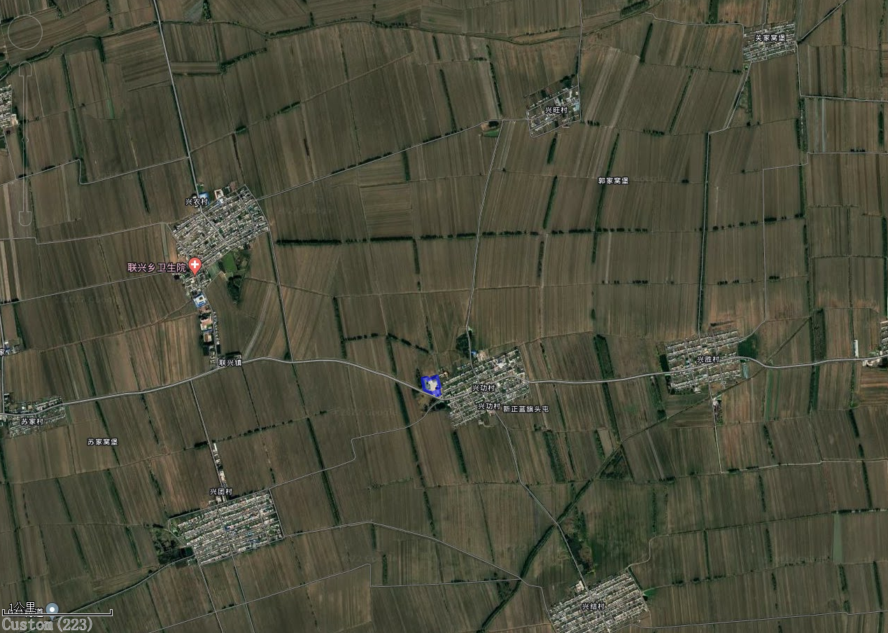
本项目位置

附图2 项目平面布置示意图
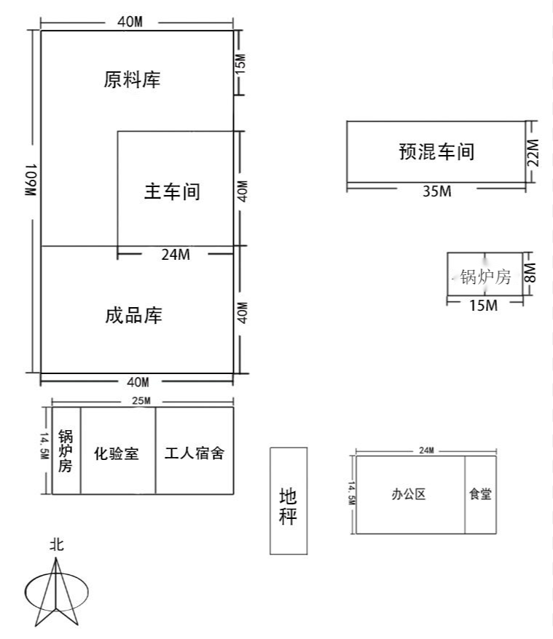
DA002
大门
DA001

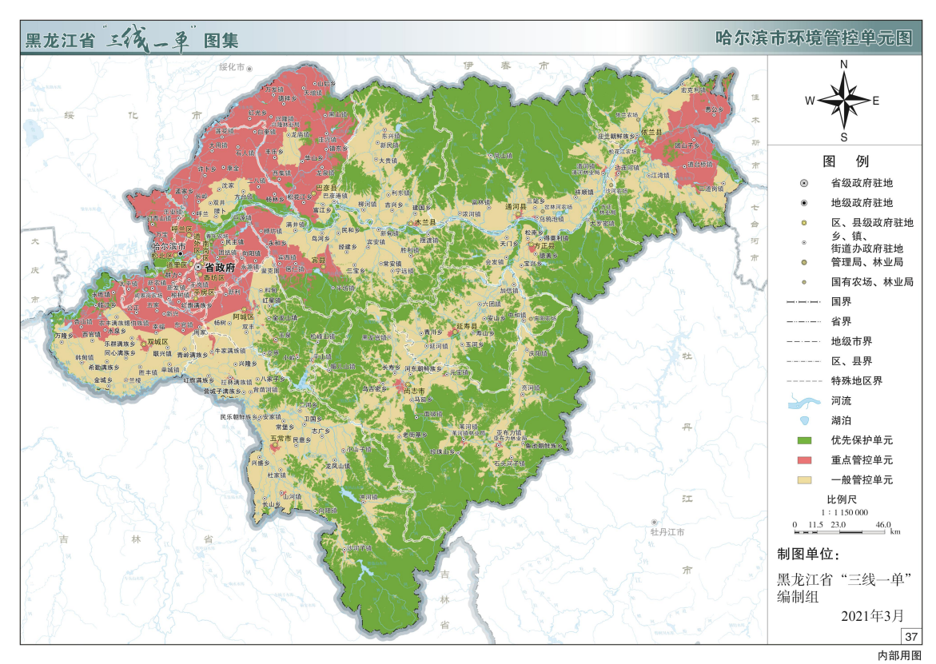
附图3 环境管控单元分布图
项目所在地
化粪池
食堂油烟

附图4 项目四周
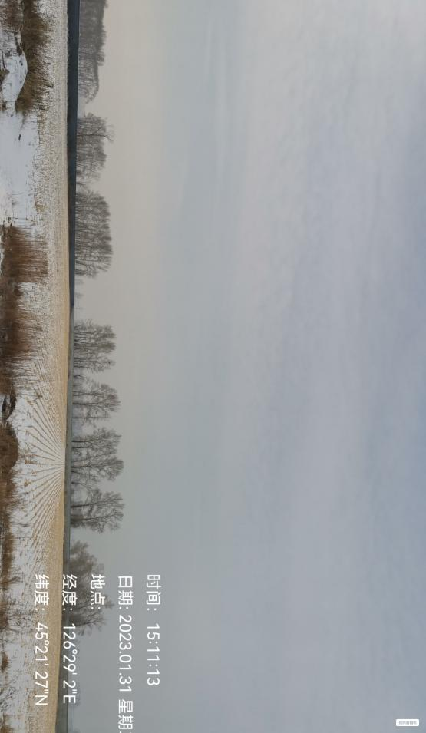 | 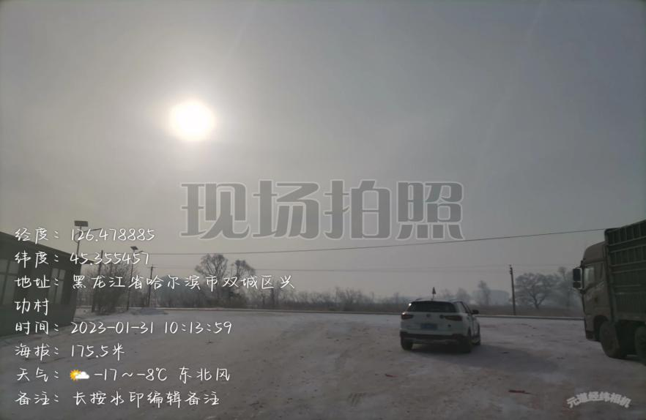
北侧农田 | 南侧隔路为农田
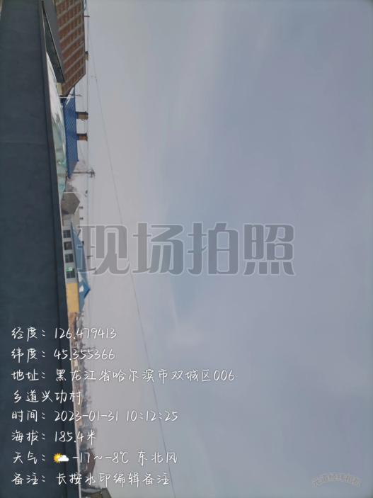 | 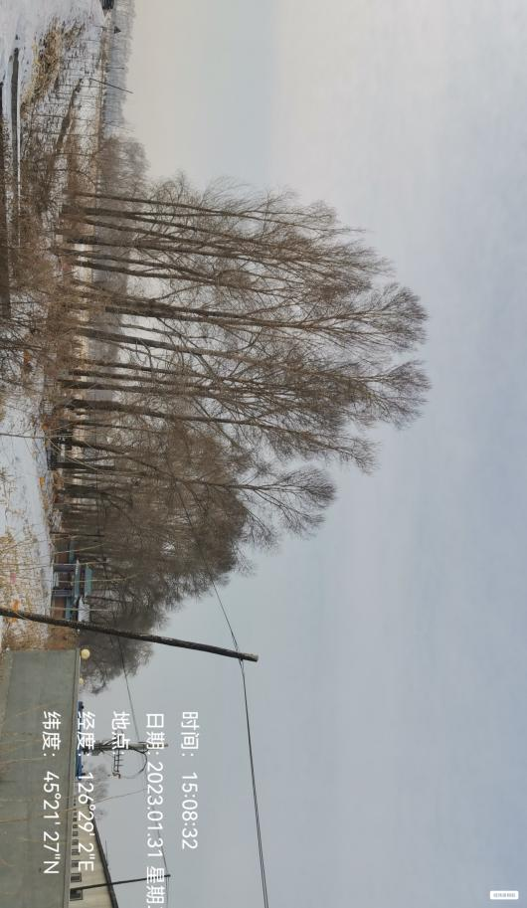
东侧居民民房 | 西侧农田

附件

附件1 营业执照
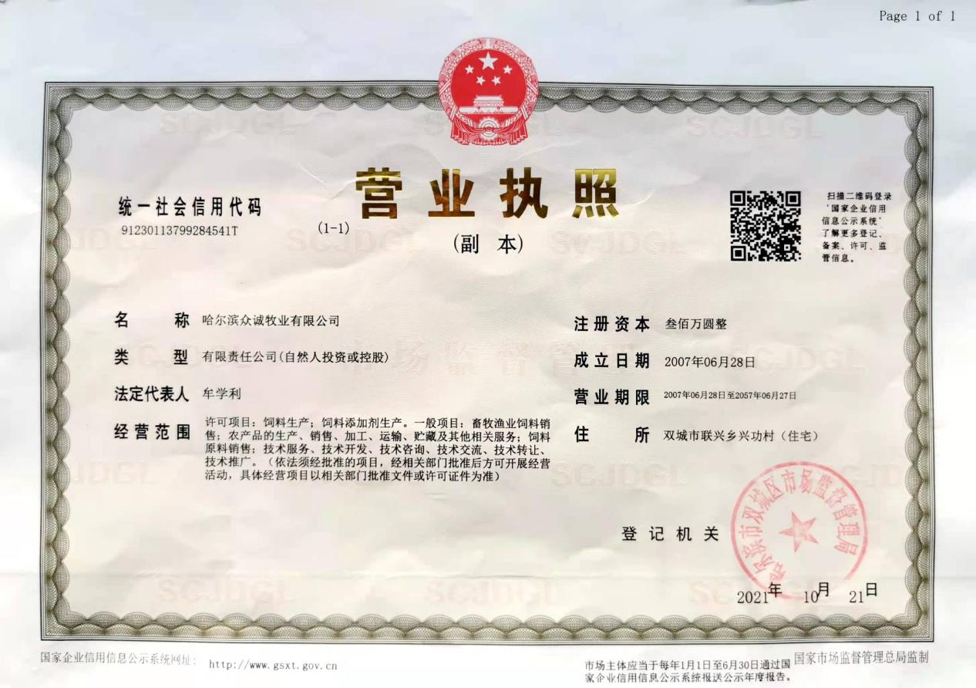

附件2 用地证明

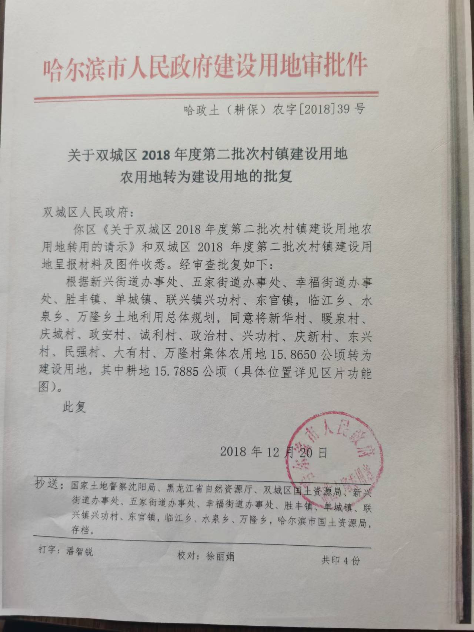

附件3 租赁合同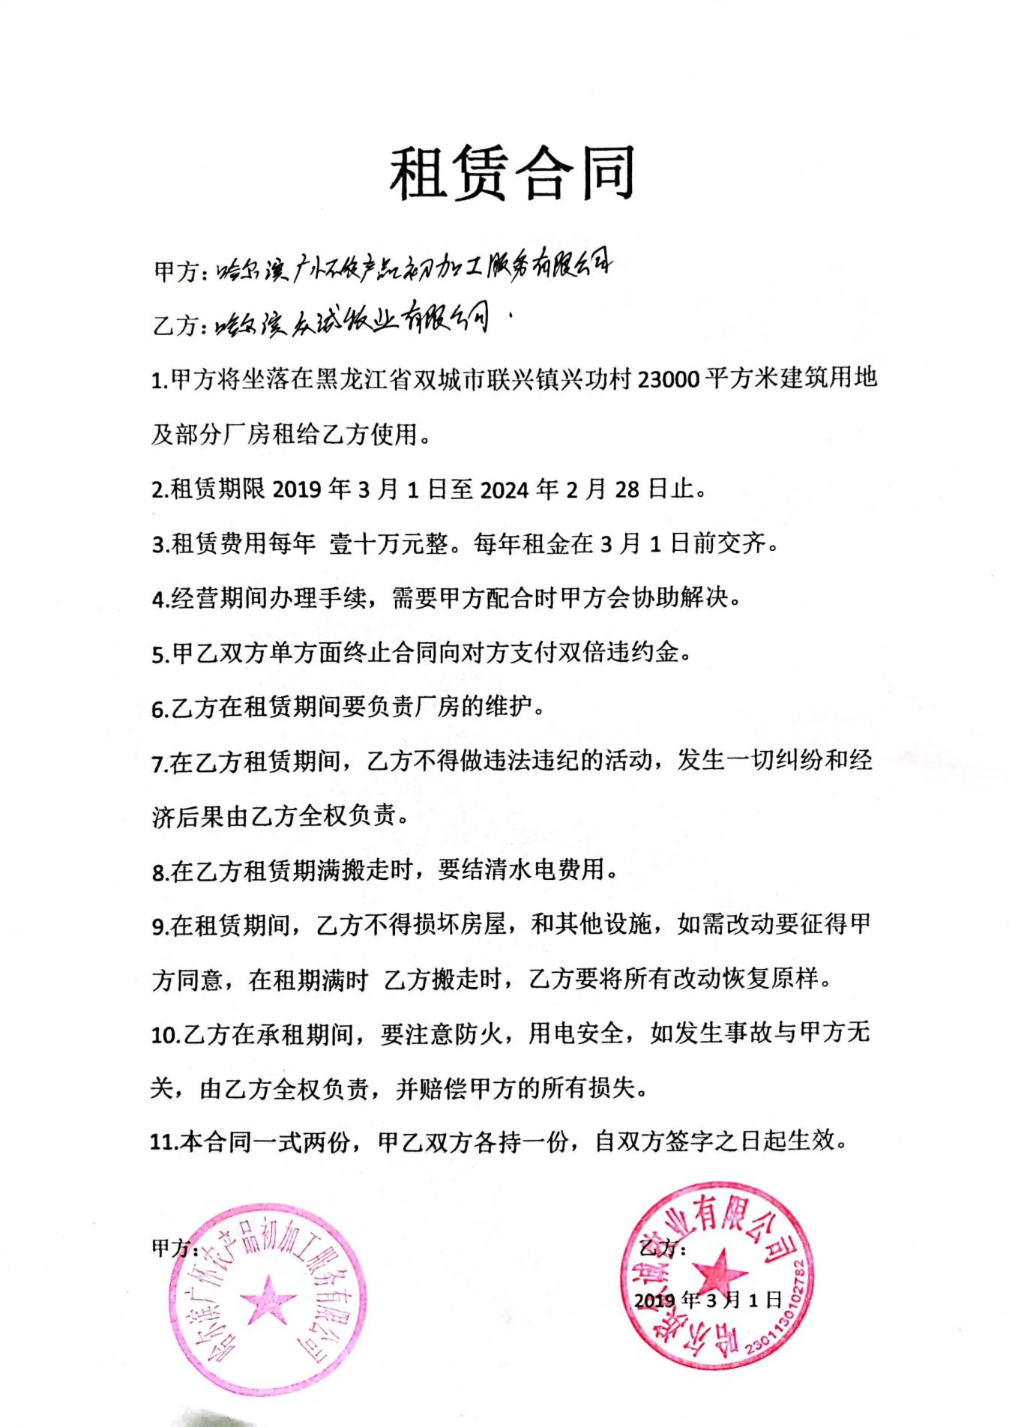

附件4 燃料成分分析报告
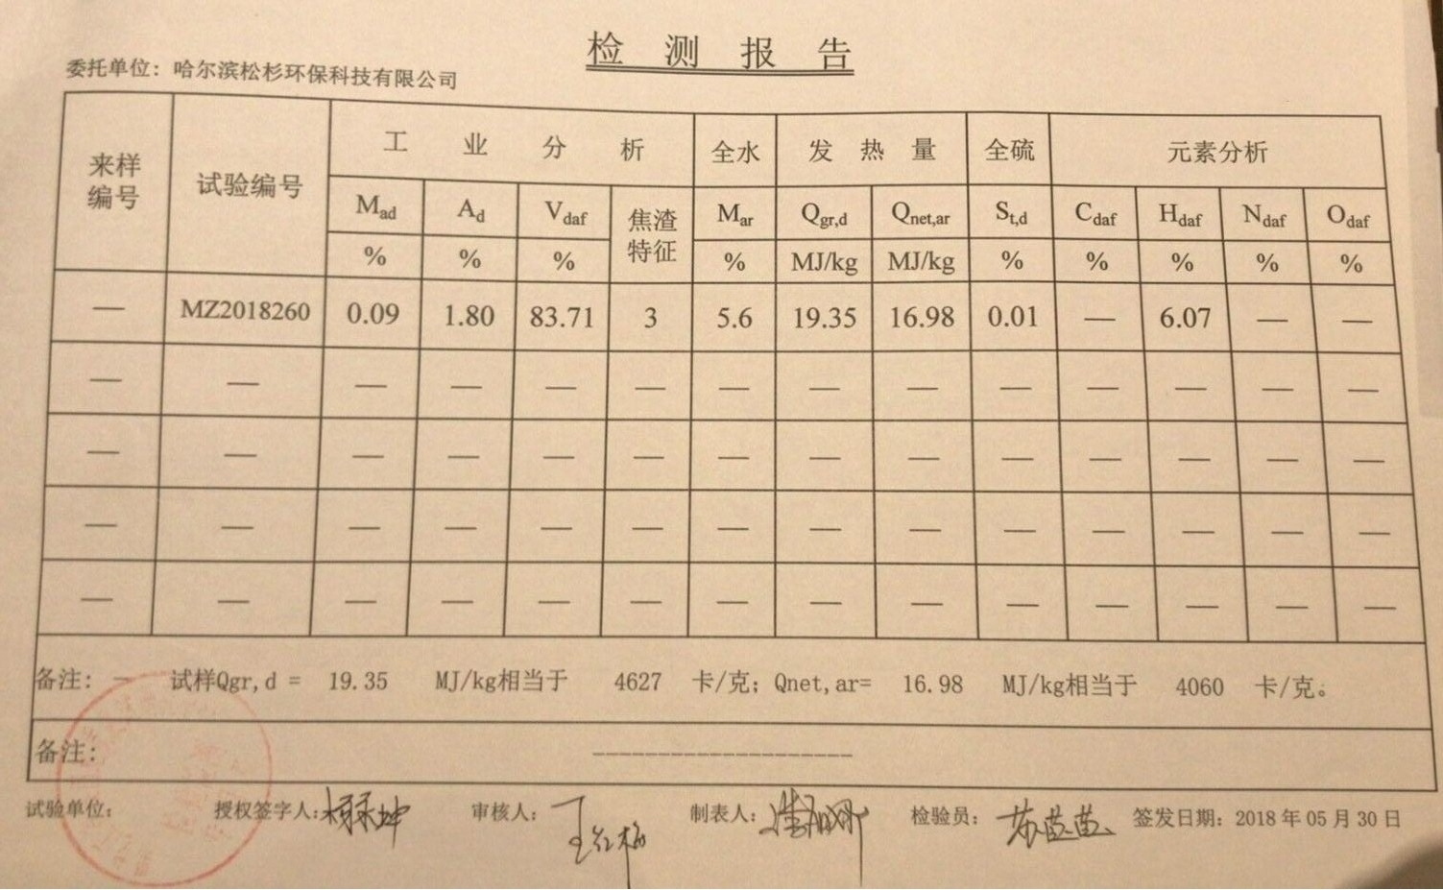

附件5 现状监测报告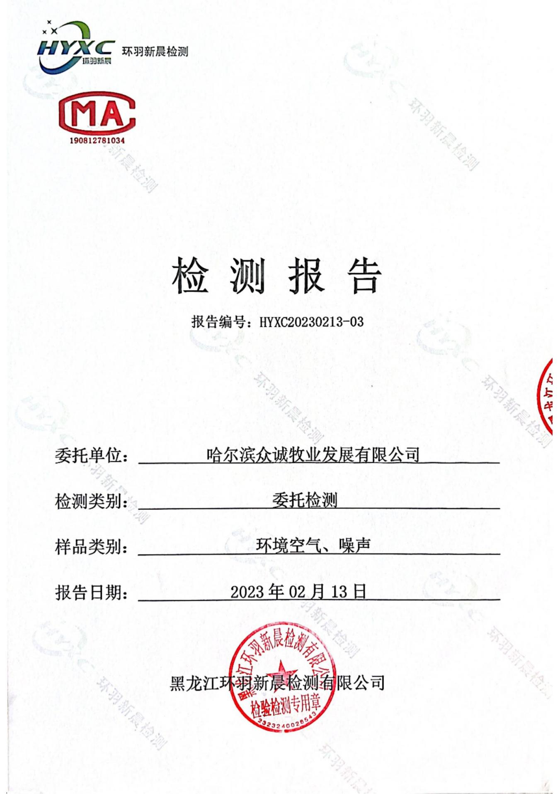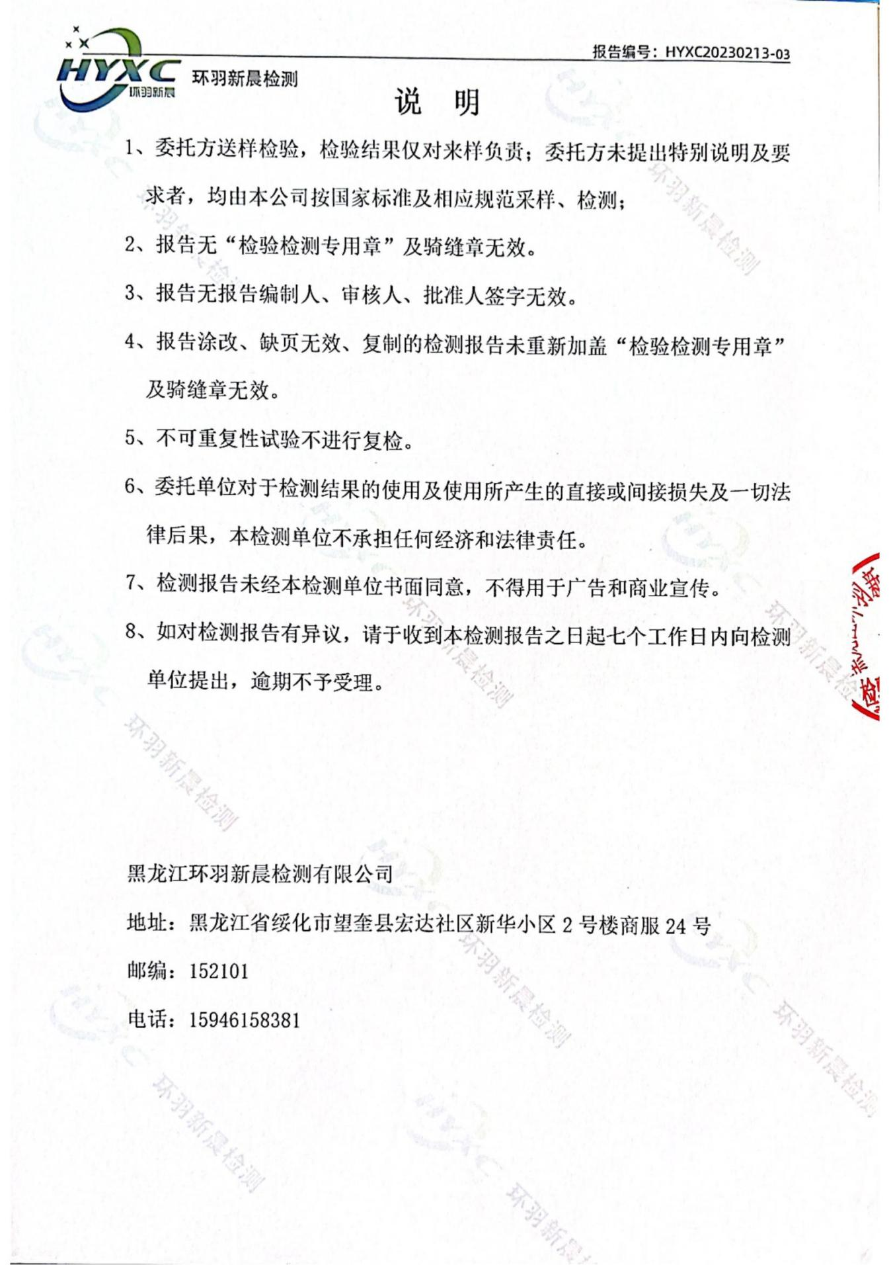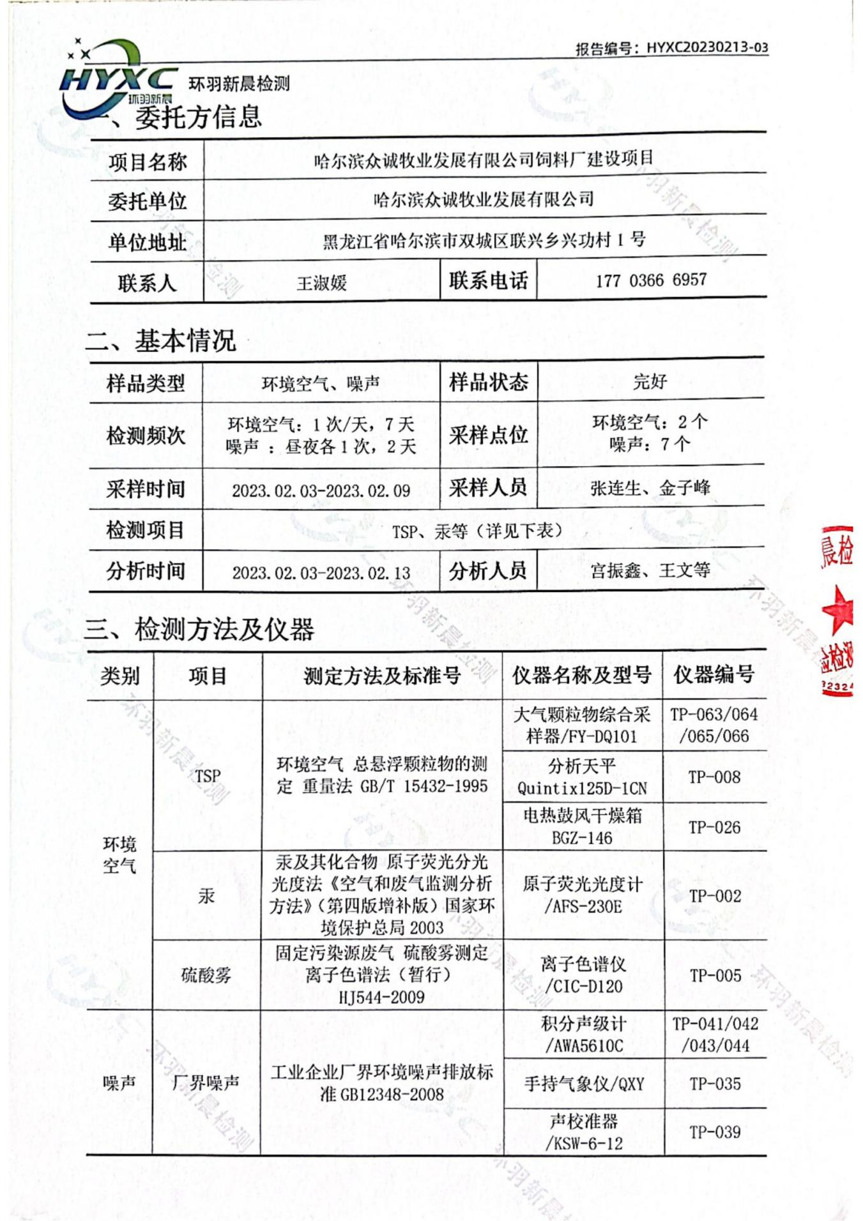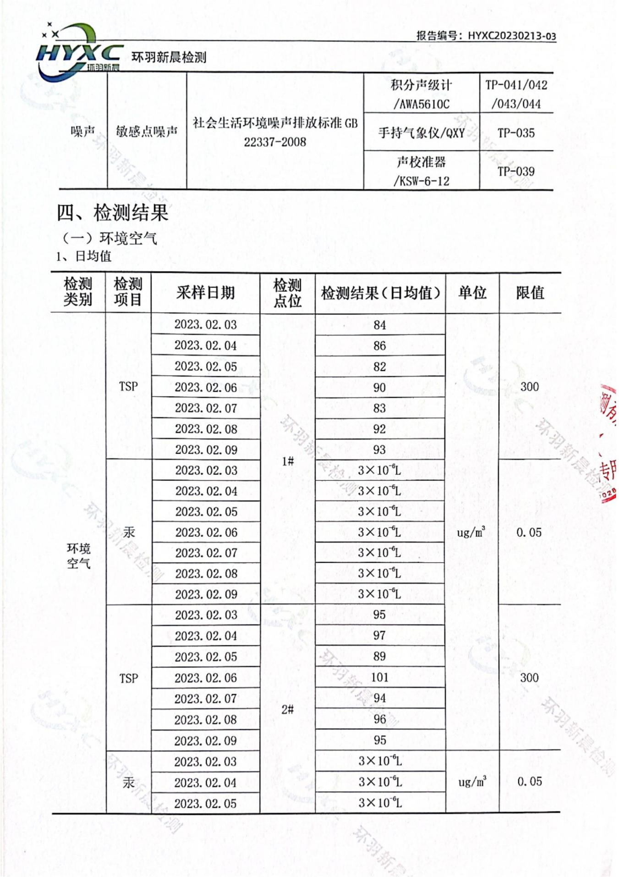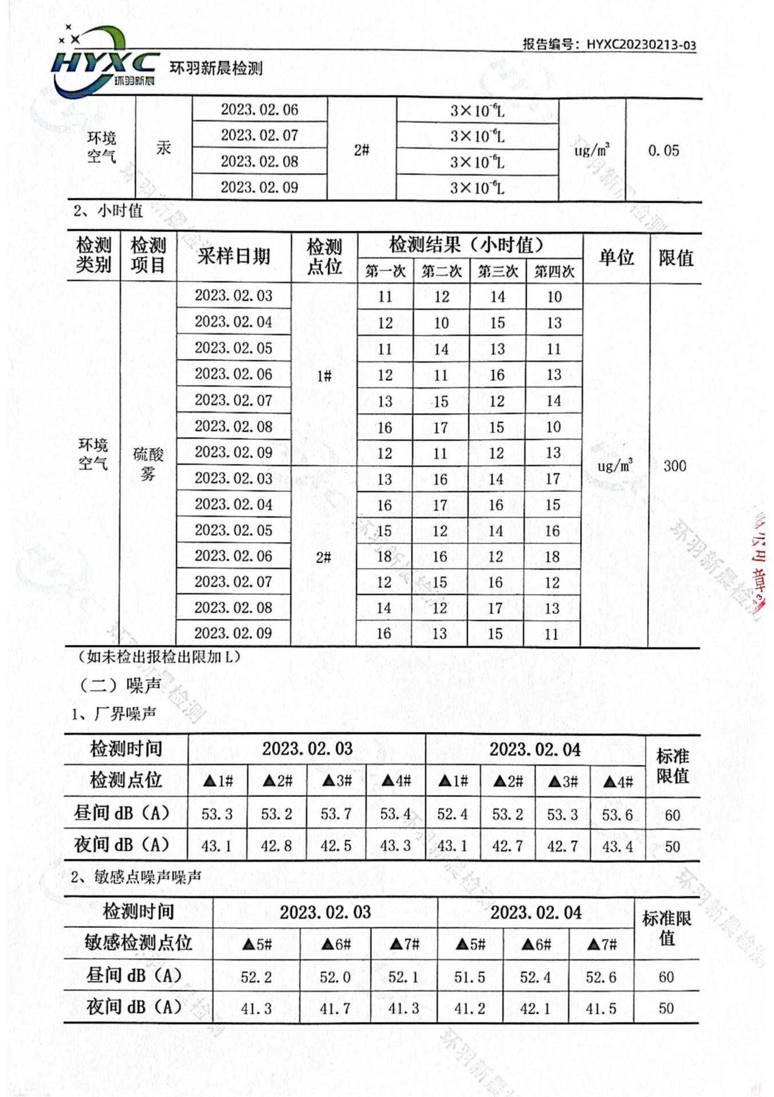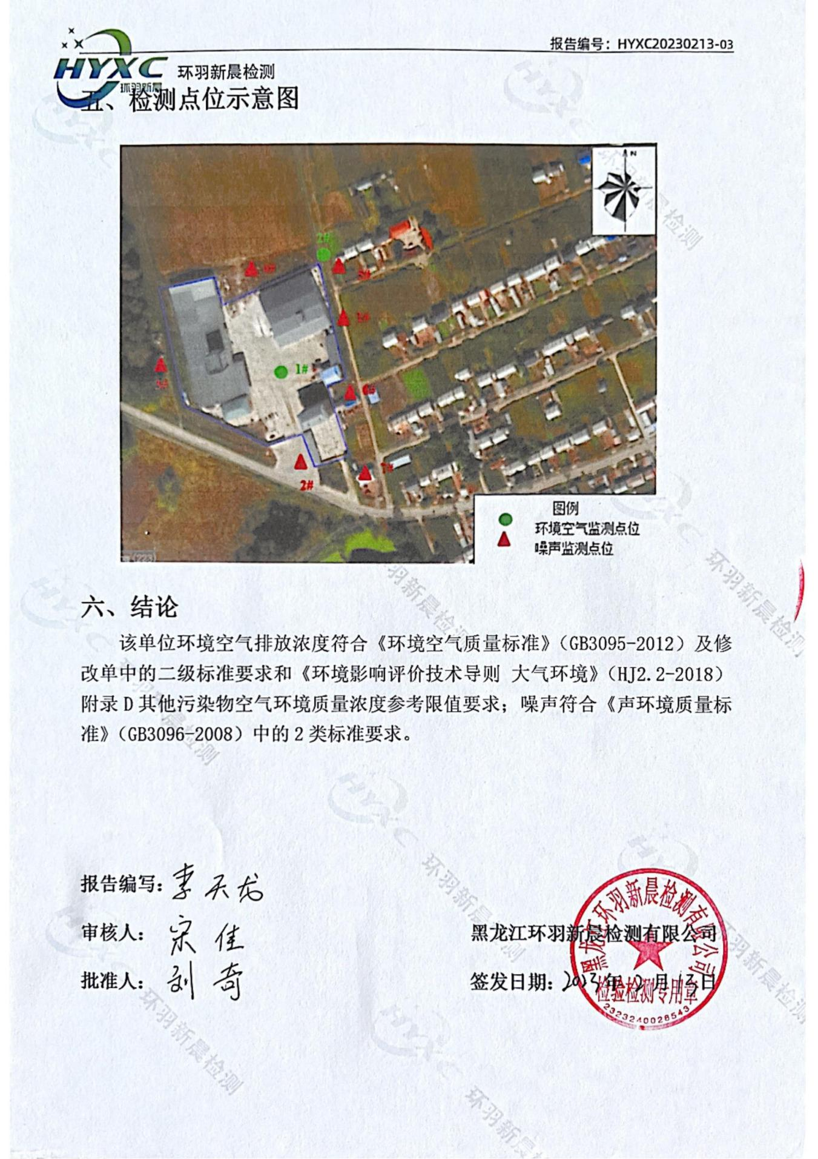

附件6 白水牧原农牧有限公司雷村分场年加工6万吨饲料项目检测报告

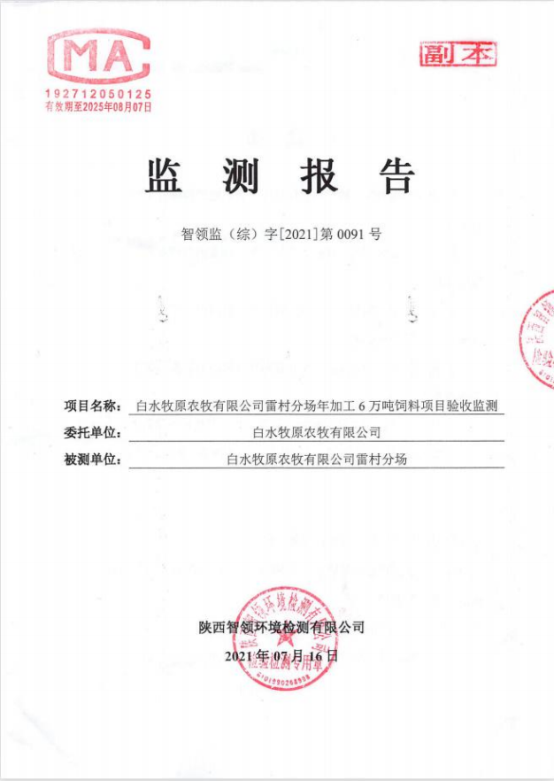

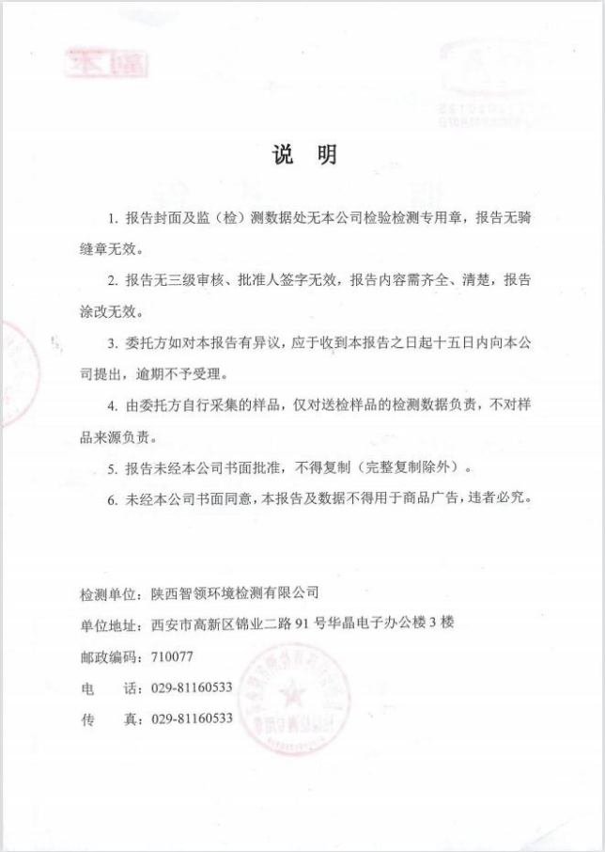

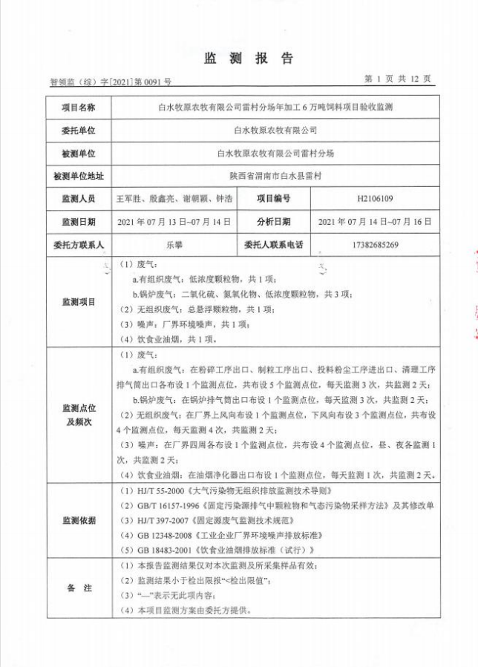

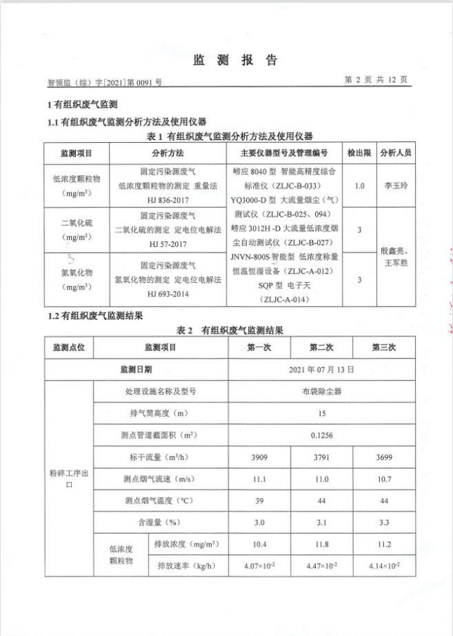

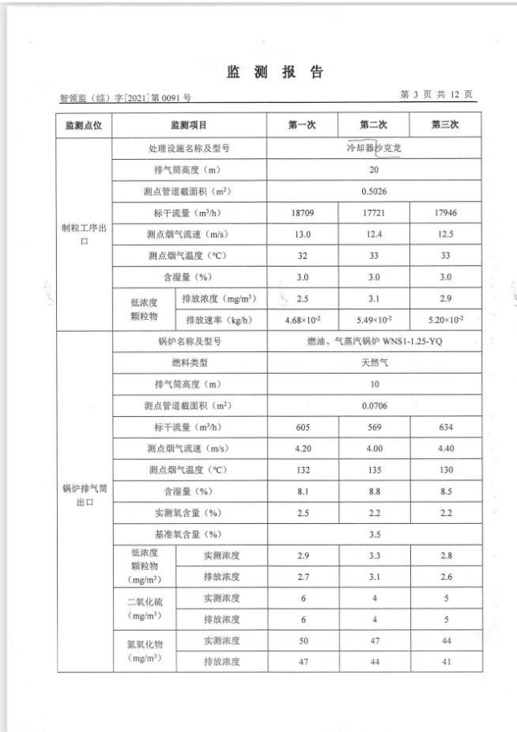

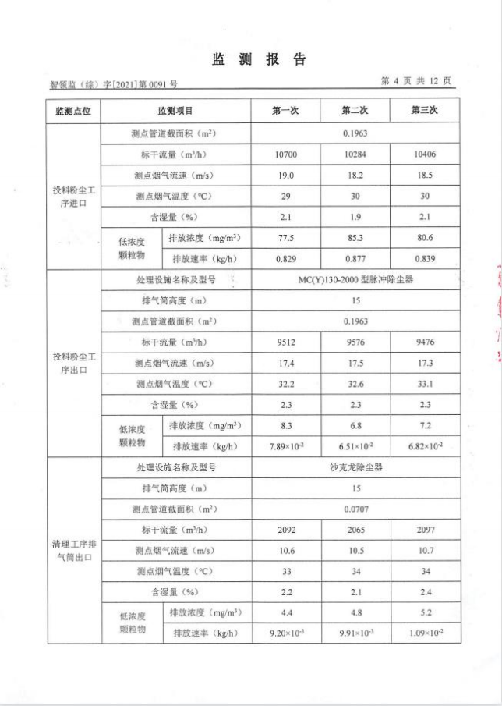

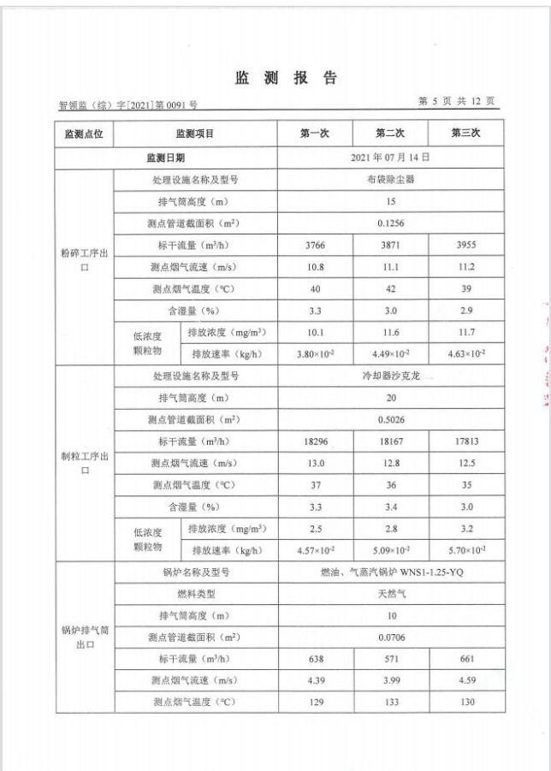

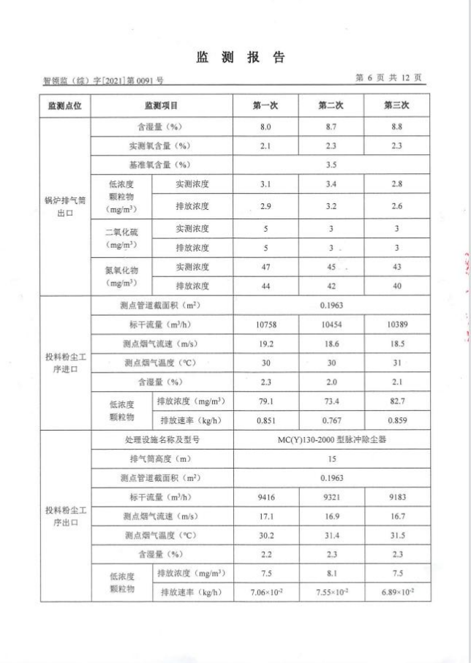

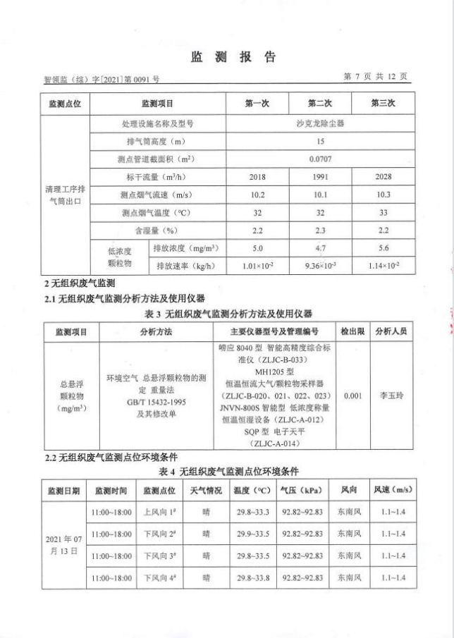

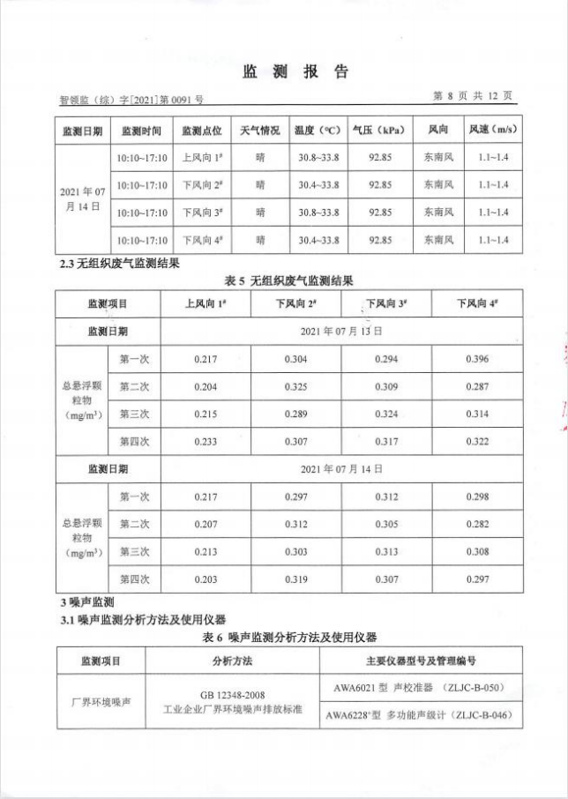

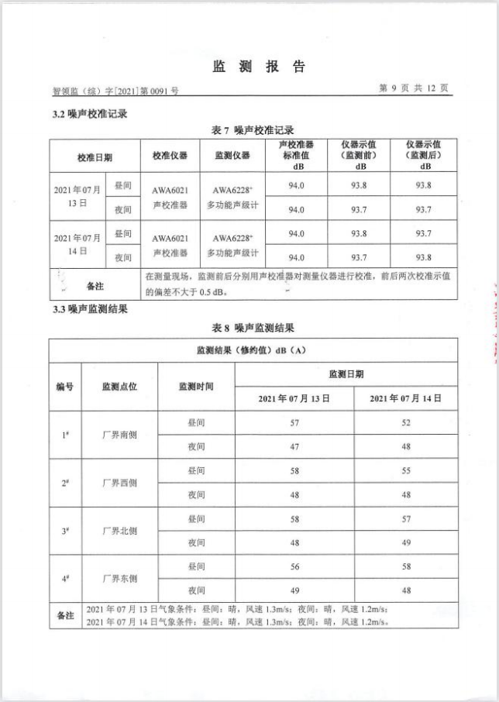

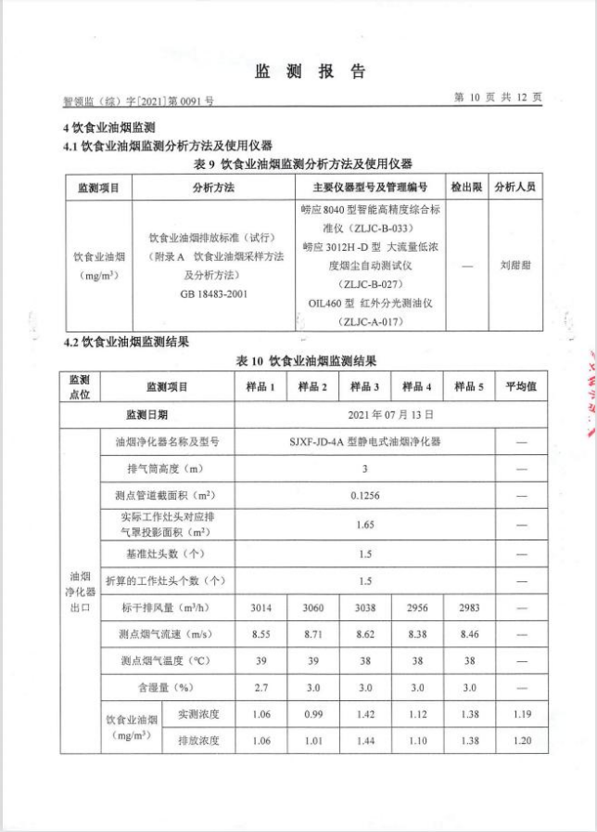

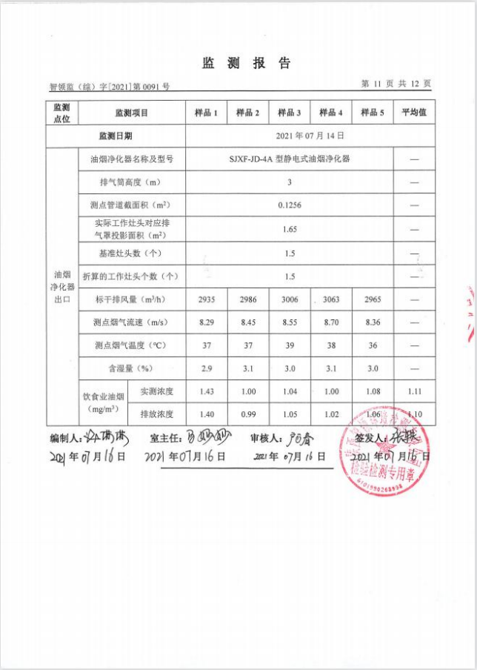

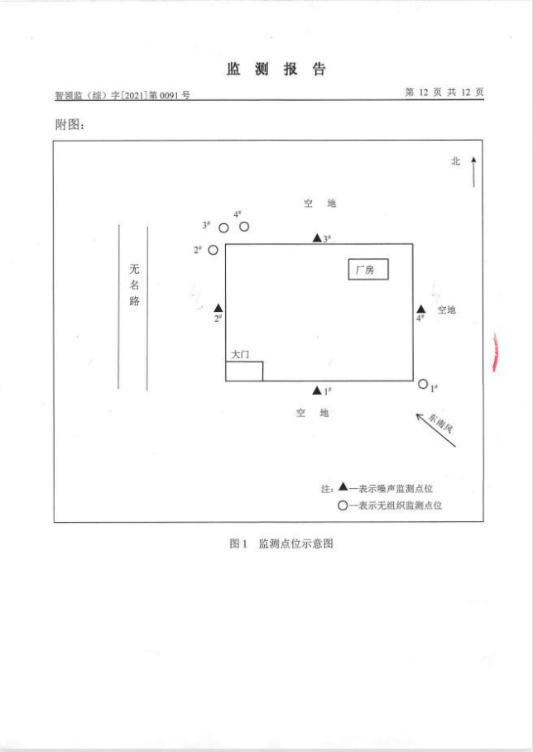

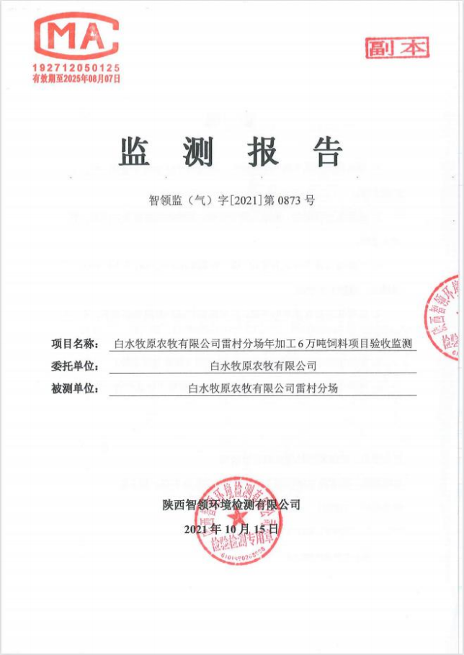

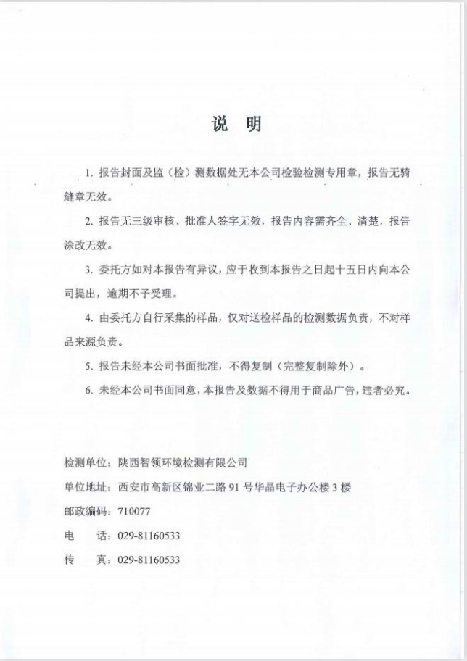

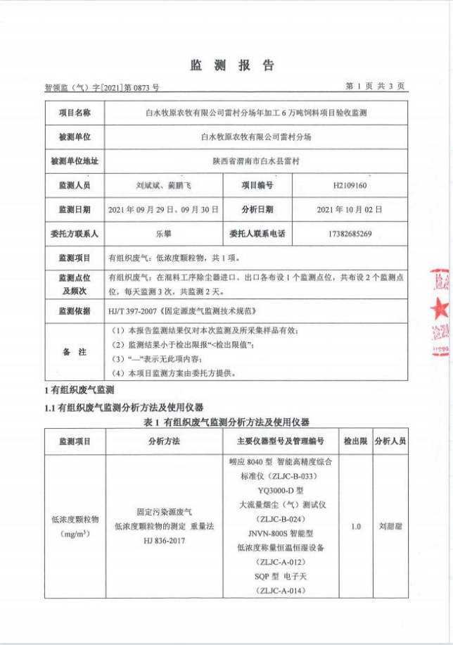

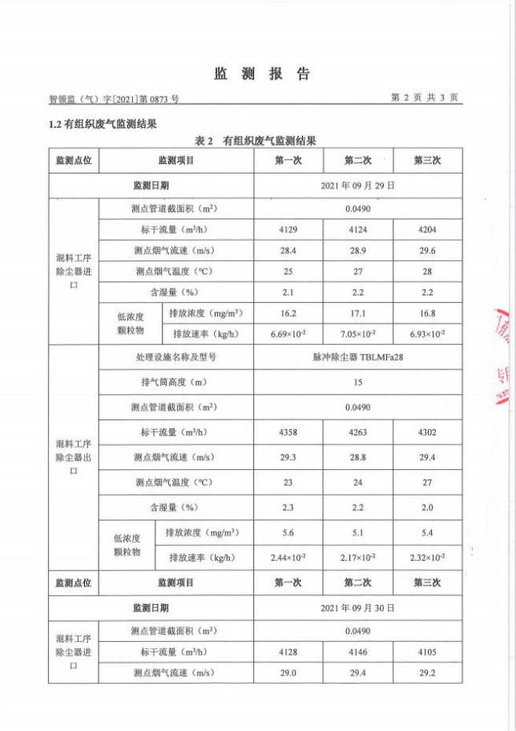

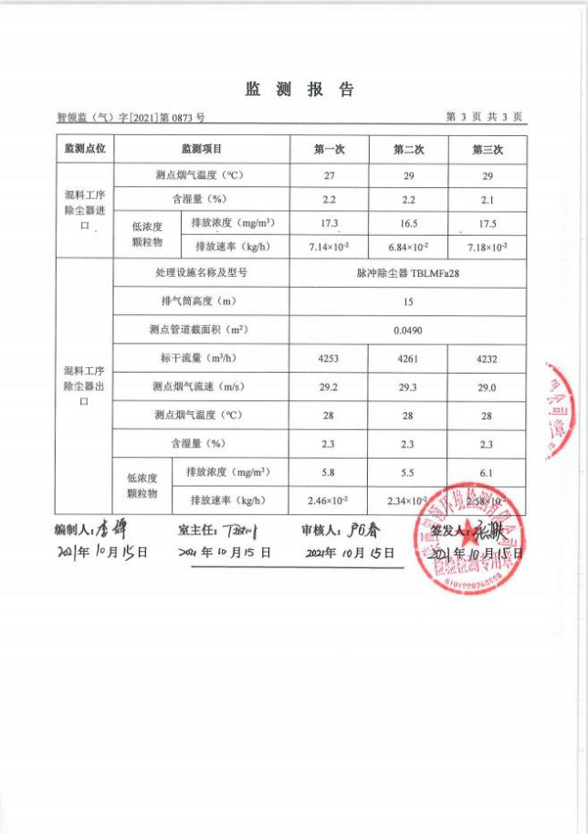

附件7 临沂群帮饲料有限公司年产30000吨饲料建设项目检测报告

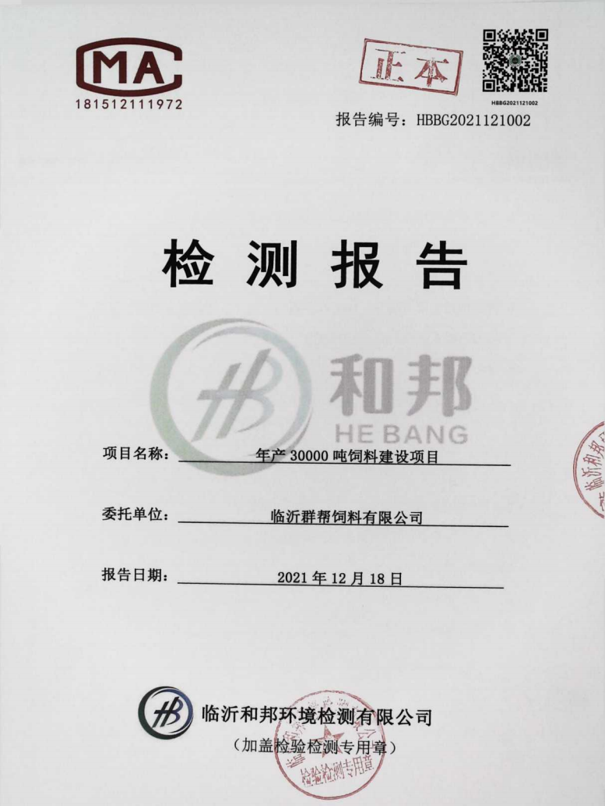

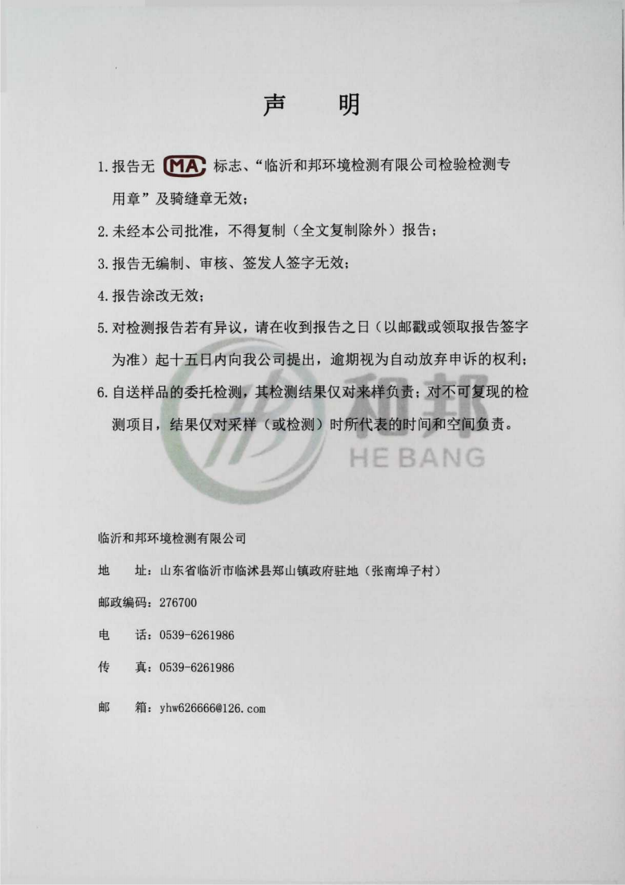

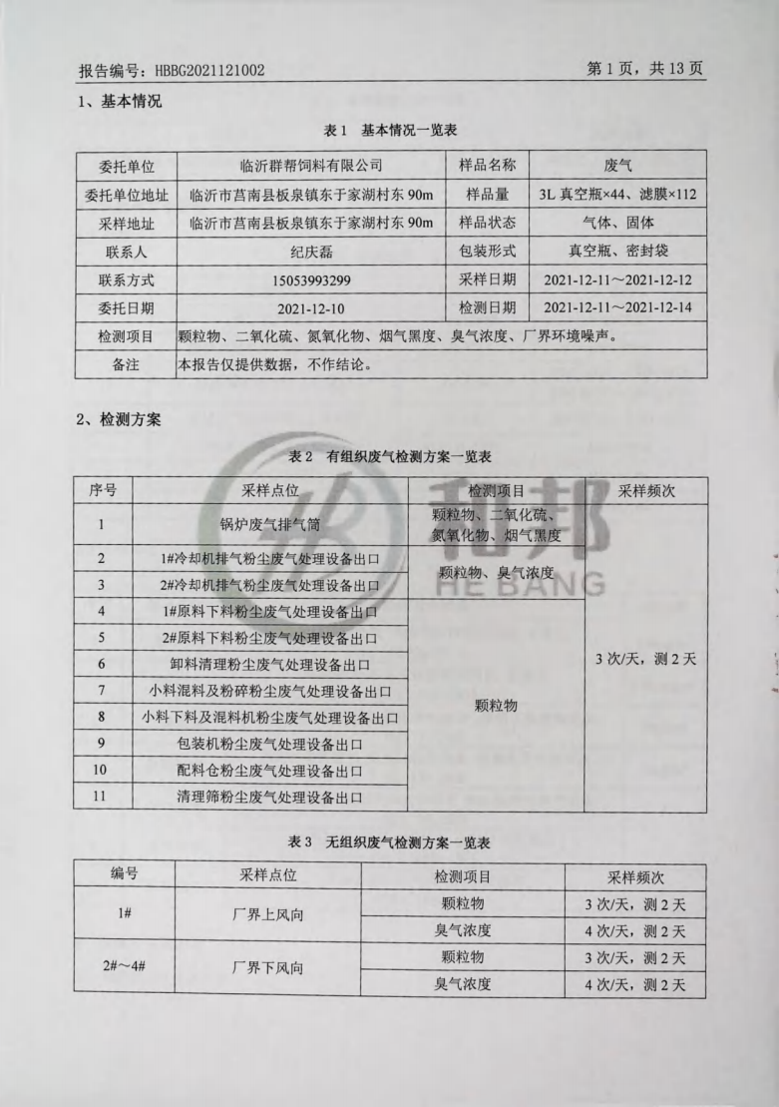

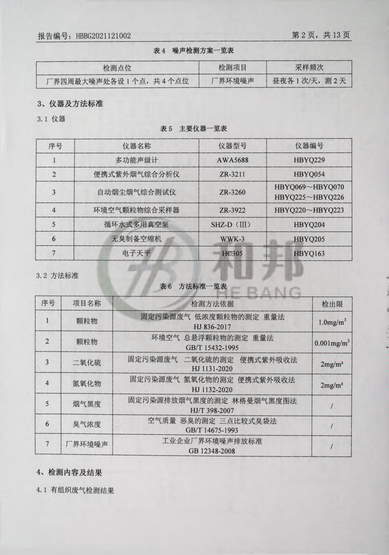

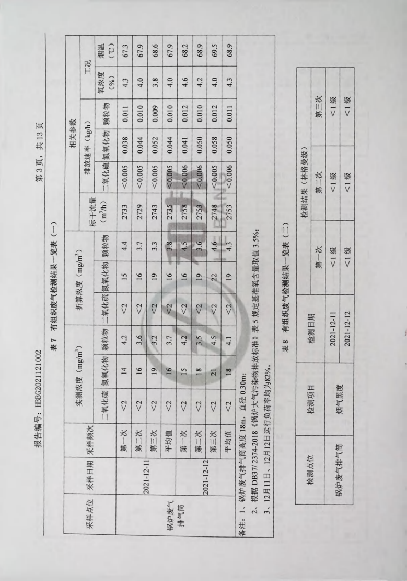

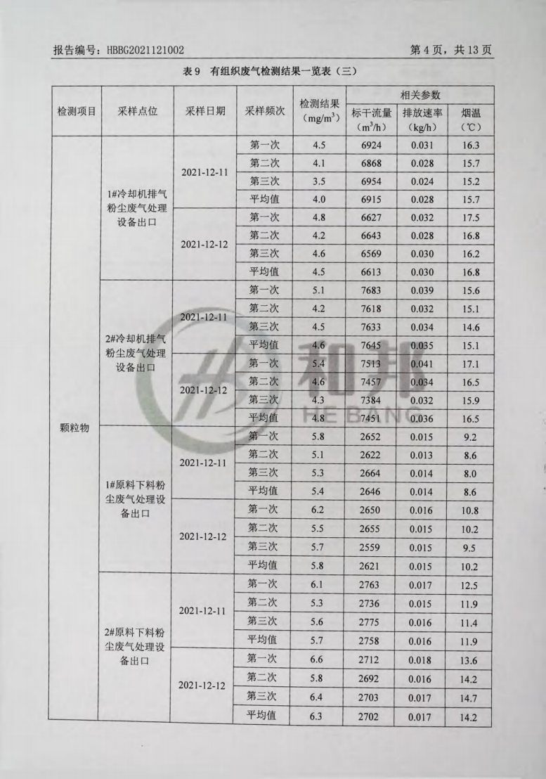

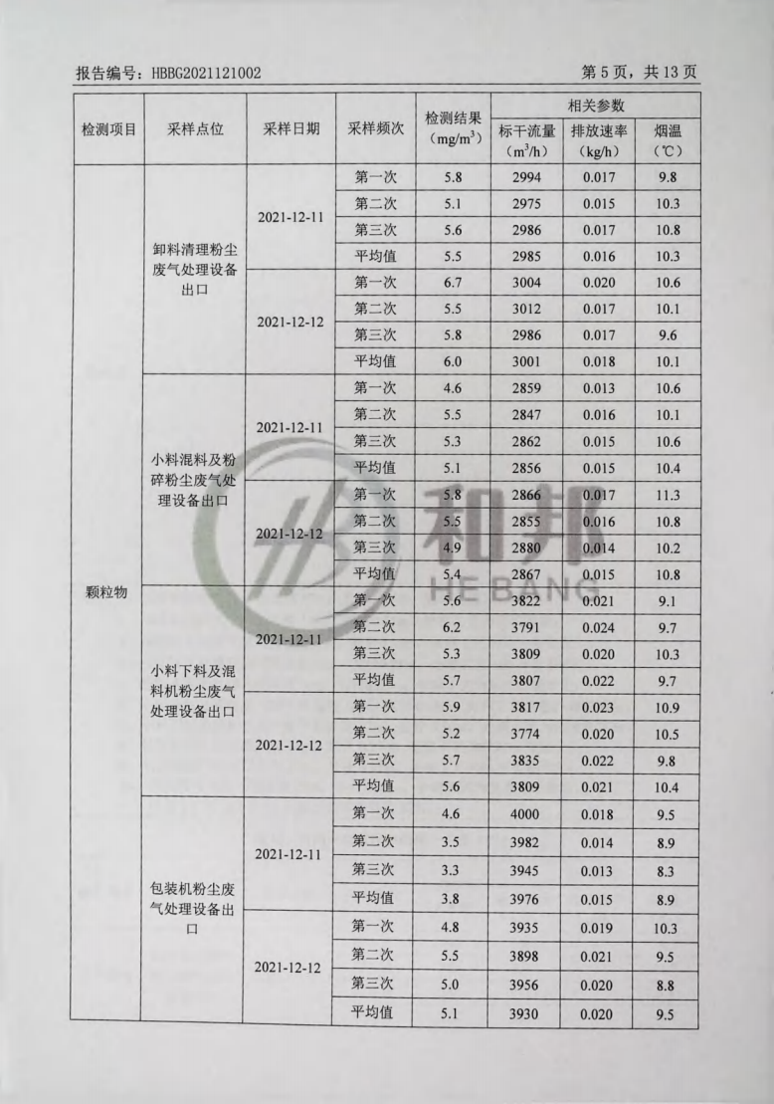

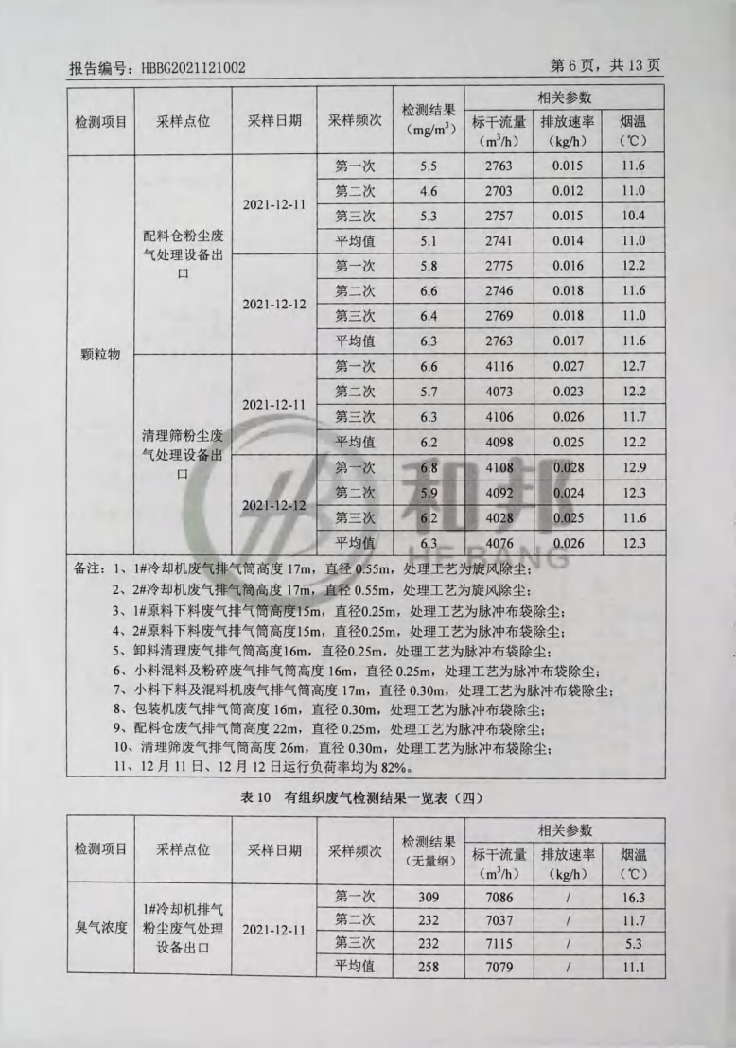

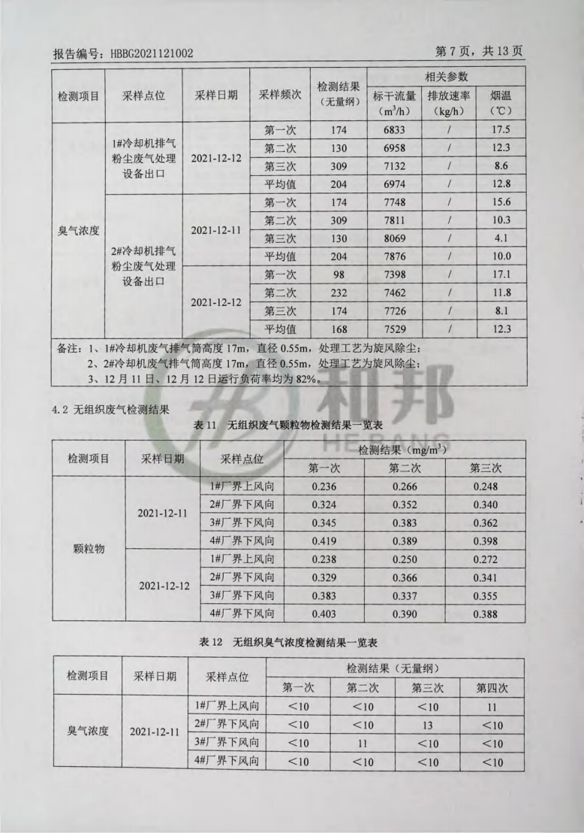

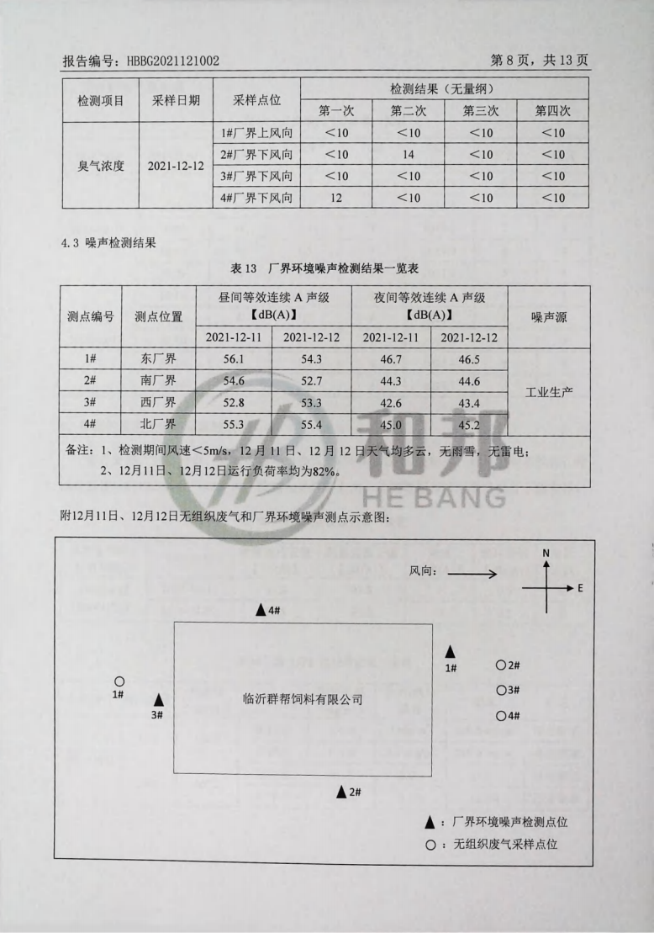

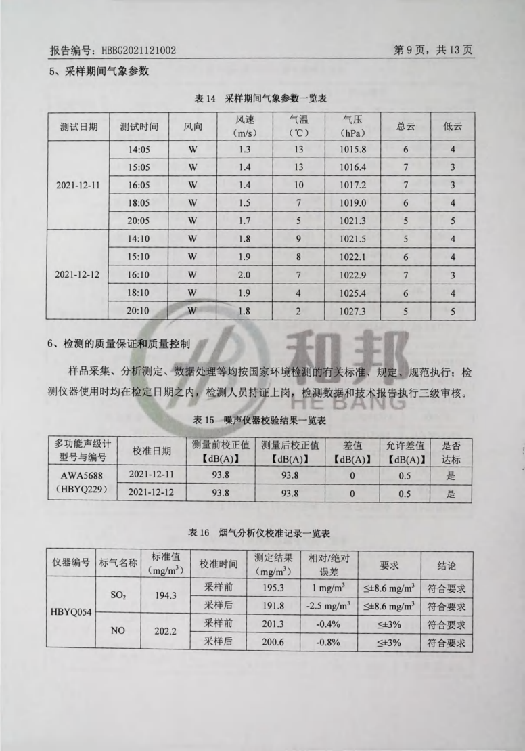

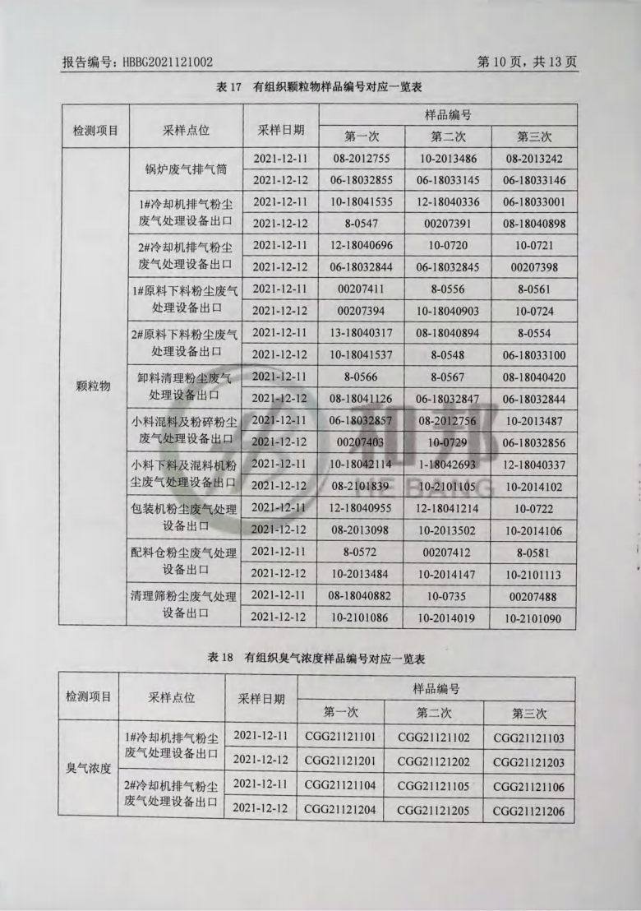

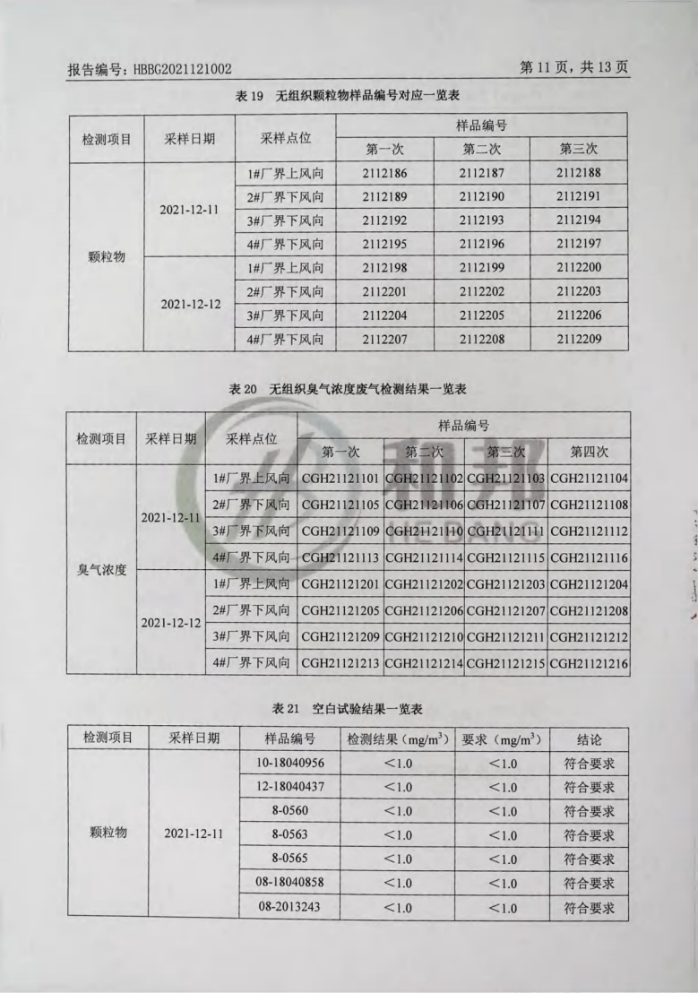

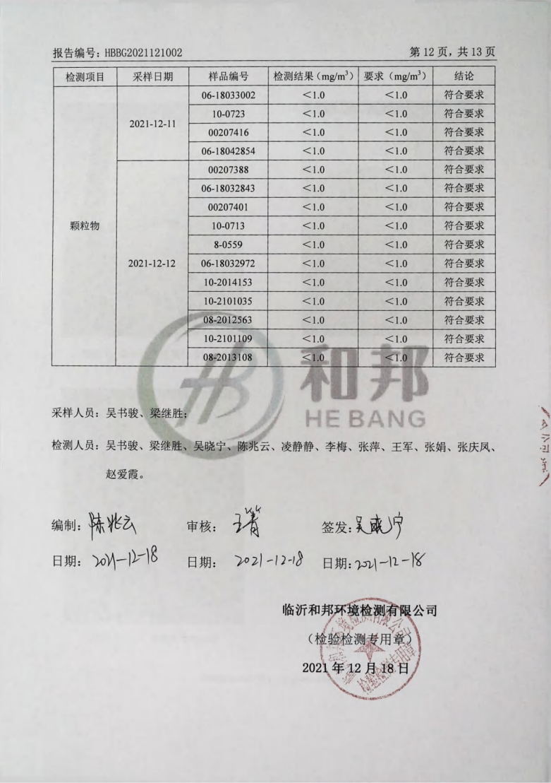

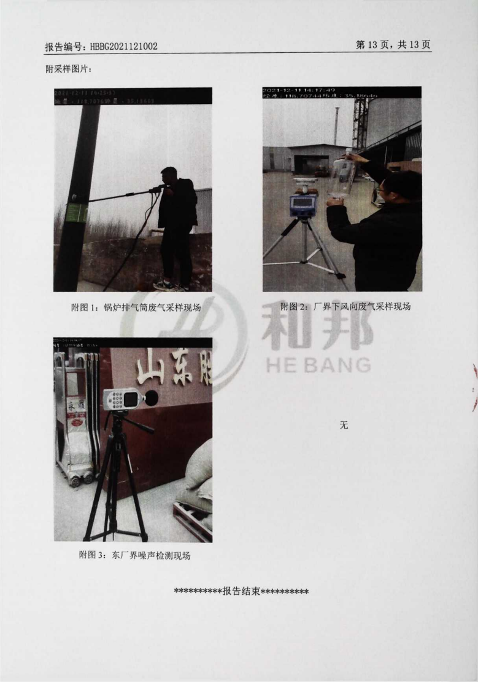

附件8 公示截图

附件9 核定排放量计算说明
核定排放量计算说明
1、废气
本项目锅炉烟气污染物允许排放量核算采用《排污许可证申请与核发技术规范 锅炉》（HJ953-2018）的允许排放量核算方法进行计算。本项目生产用热锅炉及供暖锅炉年消耗生物质共1836.3t。
①基准烟气量
根据《排污许可证申请与核发技术规范—锅炉》（HJ953-2018）中表5，V _{gy} =0.393Q_{net,ar}+0.876，式中V_{gy}，基准烟气量（Nm³/m³）；Q_{net，ar}固体/液体燃料收到基低位发热量16.98MJ/m³），经计算本项目基准烟气量为7.549Nm³/m³。
②许可排放浓度确定
SO₂、颗粒物、NOx许可排放浓度根据《锅炉大气污染物排放标准》（GB13271-2014）确定，燃煤锅炉标准：颗粒物浓度≤50mg/m³，SO₂≤300mg/m³，NOx≤300mg/m³。
③锅炉许可排放量：
SO₂=1836.3t/a×7.549×300×0.8×10⁻⁶=3.33t/a；
NO_{x}=1836.3t/a×7.549×300×1×10⁻⁶=4.16t/a；
颗粒物=1836.3t/a×7.549×50×1×10⁻⁶=0.693t/a。
则本项目大气污染物核算总量为：颗粒物0.693t/a，二氧化硫3.33t/a，氮氧化物4.16t/a。
2、废水
本项目所排废水主要为生活污水及锅炉排污水，总排水量为1008.6t/a。废水执行《污水综合排放标准》（GB8978-1996）表4三级标准要求，即COD排放浓度为500mg/L，计算如下：
COD_{核定排放量}=1008.6m³/a×500mg/L×10⁻⁶=0.504t/a
氨氮_{核定排放量}=1008.6m³/a×10.91mg/L×10⁻⁶=0.011t/a
本项目总量控制指标如下：
污染物类型 | 核定排放量（t/a）
颗粒物 | 0.693
SO₂ | 3.33
NO_{X} | 4.16
COD | 0.504
氨氮 | 0.011

